## 

## PASVALIO SOCIALINIŲ PASLAUGŲ CENTRAS

Biudžetinė įstaiga, Joniškėlio g. 1, 39116 Pasvalys, tel. (8 451) 52 755, el. p. [rasa@pasvalys.lt](mailto:pasc@pasvalys.lt)

Duomenys kaupiami ir saugomi Juridinių asmenų registre, kodas 169277634

Pasvalio rajono savivaldybės Merui 2023-02-02 Nr. 67

**PASVALIO SOCIALINIŲ PASLAUGŲ CENTRO DIREKTORIAUS 2022 METŲ VEIKLOS ATASKAITA**

**(2022 m. sausio 1 d. – 2022 m. gruodžio 31 d.)**

**Vadovo žodis**

Pasvalio socialinių paslaugų centras (toliau – Paslaugų centras) yra Pasvalio rajono savivaldybės biudžetinė įstaiga. Paslaugų centras yra juridinis asmuo, turintis savo antspaudą, sąskaitas bankuose. Juridinio asmens kodas 169277634, adresas Joniškėlio g. 1, Pasvalys, LT-39116. Telefonas (8 451) 52 755. El. paštas [rasa@pasvalys.lt](mailto:rasa@pasvalys.lt). Interneto svetainės adresas: pasvaliospc.lt. Įstaiga išsiskiria veiklos įvairiapusiškumu, kurios vidaus struktūrą sudaro penki padaliniai: Institucinės socialinės globos padalinys; Pagalbos namuose padalinys; Dienos užimtumo padalinys; Globos centro padalinys; Darbo su šeimomis padalinys. Padaliniai neturi juridinio statuso, jų veiklą reglamentuoja Paslaugų centro direktoriaus įsakymu patvirtinti nuostatai. Padalinių darbą organizuoja ir tiesiogiai už jų veiklą atsako padalinių vadovai.

Paslaugų centras teikia bendrąsias ir specialiąsias socialines paslaugas Pasvalio rajono gyventojams. Savo veikloje vadovaujasi Lietuvos Respublikos Konstitucija, Lietuvos Respublikos Vyriausybės nutarimais, Lietuvos Respublikos socialinės apsaugos ir darbo ministro įsakymais, Pasvalio rajono savivaldybės tarybos sprendimais, Savivaldybės mero potvarkiais, Pasvalio rajono savivaldybės administracijos direktoriaus įsakymais, Socialinės paramos ir sveikatos skyriaus sprendimais, Pasvalio rajono savivaldybės tarybos 2018 m. lapkričio 21 d. sprendimu T1-226 patvirtintais Paslaugų centro nuostatais ir kitais teisės aktais, reglamentuojančiais socialinių paslaugų teikimą.

2013 m. rugpjūčio 19 d. gauta įstaigos asmens sveikatos priežiūros licencija, kuri suteikia teisę verstis asmens sveikatos priežiūros veikla ir teikti šias asmens sveikatos priežiūros paslaugas: pirminės ambulatorinės asmens sveikatos priežiūros medicinos – šeimos medicinos; kitas ambulatorinės asmens sveikatos priežiūros: kineziterapijos, masažo; slaugos: bendrosios praktikos slaugos, bendruomenės slaugos.

2014 m. rugpjūčio 6 d. gauta institucinės socialinės globos (ilgalaikės, trumpalaikės) suaugusiems asmenims su negalia ir senyvo amžiaus žmonėms licencija, suteikianti teisę teikti ilgalaikės, trumpalaikės socialinės globos paslaugas institucijoje ir socialinės globos suaugusiems asmenims su negalia ar senyvo amžiaus asmenims namuose licencija, suteikianti teisę teikti socialinę globą asmens namuose. 2022 m. lapkričio 4 d. licencija patikslinta, suteikta teisė teikti dienos socialinę globas asmens namuose: vaikams su negalia, vaikams su sunkia negalia.

2021 metais suteikta teisė teikti akredituotą socialinę priežiūrą trijų metų laikotarpiui: pagalbos į namus paslaugai; socialinių įgūdžių ugdymo, palaikymo ir (ar) atkūrimo paslaugai; laikino atokvėpio paslaugai; pagalbos globėjams (rūpintojams), budintiems globotojams, įtėviams ir šeimynų dalyviams ar besirengiantiems jais tapti paslaugai.

2022 metais suteikta teisė teikti akredituotą socialinę priežiūrą – socialinės priežiūros šeimoms paslaugą.

Paslaugų centro **Misija** – teikti kokybiškas socialines paslaugas rajono gyventojams tenkinat jų būtiniausius poreikius, užtikrinant saugią aplinką ir padedant įveikti socialinę atskirtį.

**Vizija** – moderni, bendradarbiaujanti, atvira visuomenei ir nuolat tobulėjanti socialinių paslaugų įstaiga, teikianti aukštos kokybės socialines paslaugas, tenkinančias rajono gyventojų poreikius.

Siekiant gerinti socialinių paslaugų kokybę, įdiegtas EQUASS kokybės sistemos standartas darbo su šeimomis padalinyje. 2021m. gautas tarptautinis EQUASS Assurance sertifikatas.

**I. ĮSTAIGOS STRATEGINIAI TIKSLAI, UŽDAVINIAI, PRIEMONĖS**

Paslaugų centras vykdo Socialinės paramos politikos įgyvendinimo programą, vadovaudamasis Pasvalio rajono savivaldybės 2022–2024 metų strateginiu veiklos planu, patvirtintu Pasvalio rajono savivaldybės tarybos 2022 m. vasario 23 d. sprendimu Nr. T1-27 „Dėl Pasvalio rajono savivaldybės 2022–2024 m. strateginio veiklos plano patvirtinimo“ ir Pasvalio rajono savivaldybės 2022 m. socialinių paslaugų planu, patvirtintu Pasvalio rajono savivaldybės tarybos 2022 m. kovo 30 d. sprendimu Nr. T1-55 „Dėl Pasvalio rajono savivaldybės 2022 m. socialinių paslaugų plano patvirtinimo“. Šia programa įgyvendinamas vienas iš pagrindinių tikslų – teikti kokybiškas, saugias ir prieinamas sveikatos priežiūros ir socialines paslaugas.Atsižvelgiant į valstybės ekonominę, socialinę bei demografinę situaciją bei reaguojant į nuolat didėjantį socialinių paslaugų poreikį ir jų gaunančių asmenų kiekį, Paslaugų centro teikiamų paslaugų spektras nuolat plečiasi ir auga. Paslaugų centras yra didžiausią klientų skaičių turinti socialines paslaugas teikianti rajono įstaiga – 2022 metais iš viso buvo aptarnauta daugiau kaip 5,0 tūkst. rajono gyventojų. Šiam tikslui įgyvendinti iškeltas uždavinys **– teikti gyventojų poreikius atitinkančias socialines paslaugas, mažinti socialinę atskirtį.**

Įgyvendinant šį uždavinį Paslaugų centras vykdo strateginiame plane patvirtintas šešias priemones, kurios atitinka Socialinių paslaugų Priemonių plane 2022 išsikeltus uždavinius:

**1.1. Kitų paslaugų teikimas Pasvalio socialinių paslaugų centre. Šią priemonę įgyvendina Dienos užimtumo padalinys,** kuris 2022 metais buvo atidarytas naujame pastate. Šis padalinys užtikrina sociokultūrinių ir kitų vienkartinių paslaugų teikimą senyvo amžiaus, neįgaliems bei kitiems rajono gyventojams, organizuoja ir teikia sociokultūrines, maitinimo, skalbimo, pirties paslaugas, vykdo ir organizuoja darbinę bei švietėjišką veiklą.

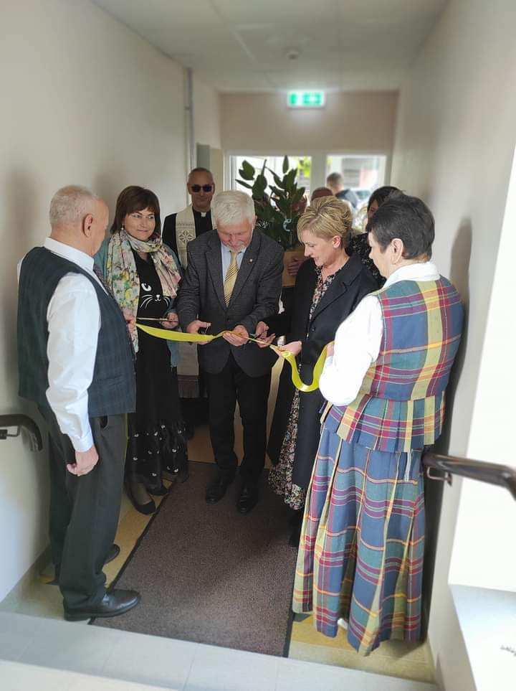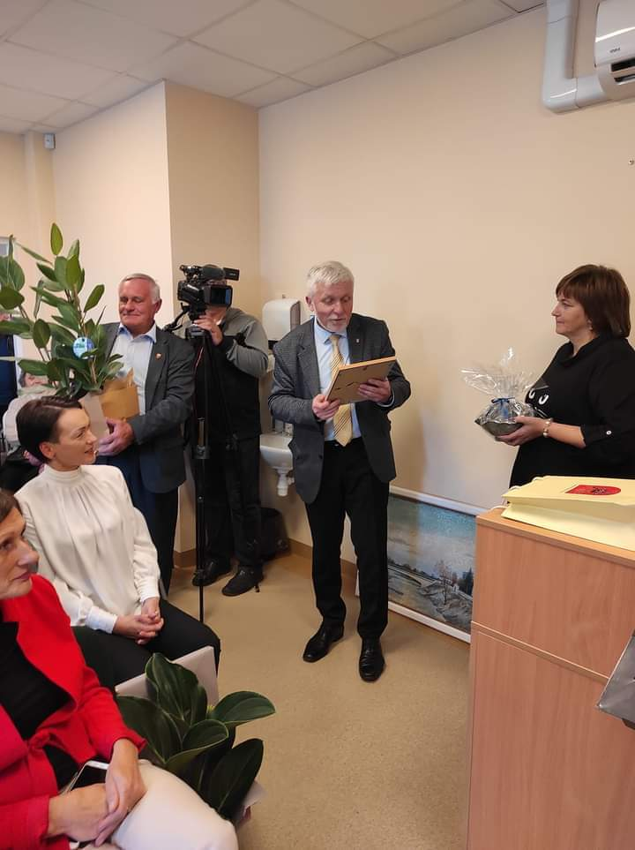

1 nuotrauka. Dienos užimtumo centro atidarymo šventė

**1.1.1.Sociokultūrinės paslaugos –** metodiškai organizuota veikla, ji yra priskiriama bendrųjų socialinių paslaugų sričiai. Į Paslaugų centro organizuojamą sociokultūrinę veiklą įtraukiamos įvairios tikslinės klientų grupės: senyvo amžiaus asmenys, suaugę asmenys su negalia, jaunimas (praktiką atliekantys studentai, moksleiviai-savanoriai), asmenys iš šeimų, kurios turi problemų.

1 Pav. Sociokultūrinių paslaugų gavėjai

Diagramoje pateikti duomenys rodo, kad senyvo amžiaus asmenų ir suaugusių asmenų su negalia tarpe dominuoja moterys. 2022 metais viso paslaugų gavėjų 97, iš jų – 65 moterys, 32 vyrai. Su negalia – 12 moterų, su negalia – 18 vyrų. Jauniausiai lankytojai pagal amžių 24 metai, vyriausiai – 91 metai. Nutrauktas sociokultūrinių paslaugų teikimas 21 paslaugų gavėjui (daugiau kaip 6 mėn. nesinaudojant paslaugomis, dėl sveikatos problemų, pakeitus gyvenamąją vietą, paslaugų gavėjui mirus). 2022 metais sudarytos 26 naujos sutartys su paslaugų gavėjais, tai rodo, kad daugėja susidomėjimas teikiamomis sociokultūrinėmis paslaugomis Dienos užimtumo padalinyje.

2 Pav. Nuolatinio pobūdžio sociokultūrinės paslaugos

Diagramoje pateikti duomenys, kiek kartų pasinaudota nuolatinio pobūdžio sociokultūrinėmis paslaugomis. Akyviausiai lankomi muzikos ir keramikos užsiėmimai. Šiais metais aktyviai vyko užsiėmimai su Lietuvos Raudonojo kryžiaus, Panevėžio skyriaus savanoriais, kurie apmokė pirmosios pagalbos įgūdžiais dienos centro lankytojus ir Paslaugų centro gyventojus (2 nuotrauka). Praktiniai mokymai ,,Šeši pirmosios pagalbos įgūdžiai, kuriuos privalo žinoti kiekvienas“ vyko keturioms grupėms, apmokyti 63 asmenys.

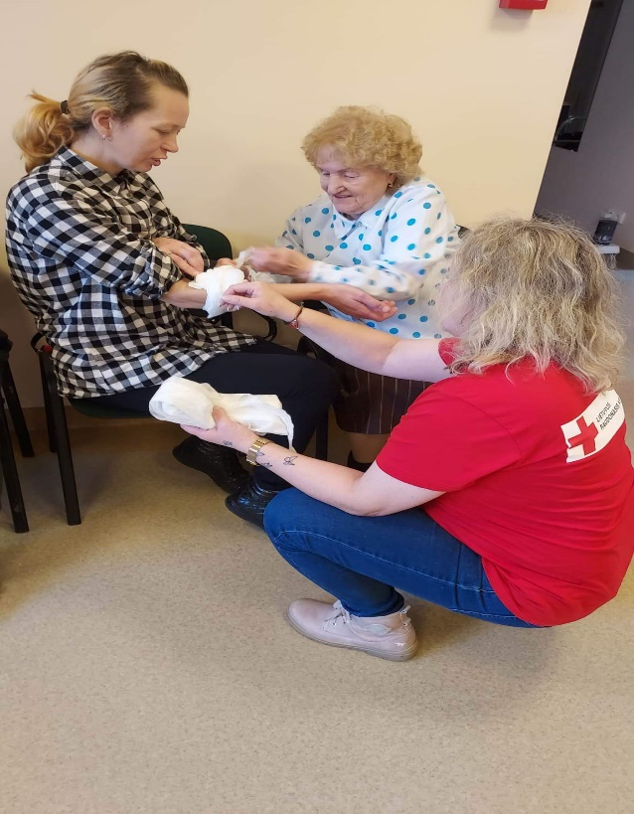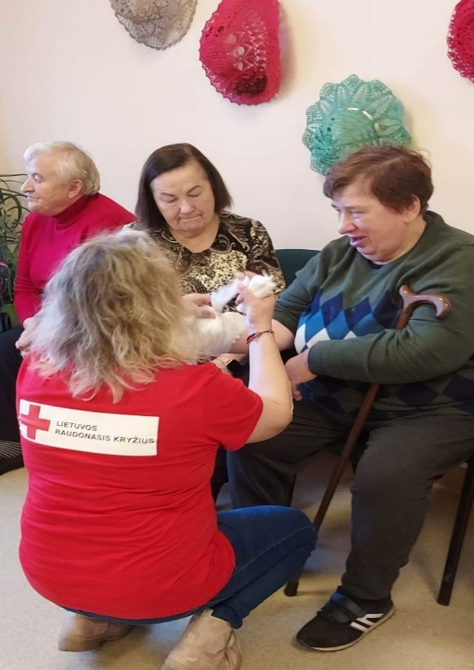

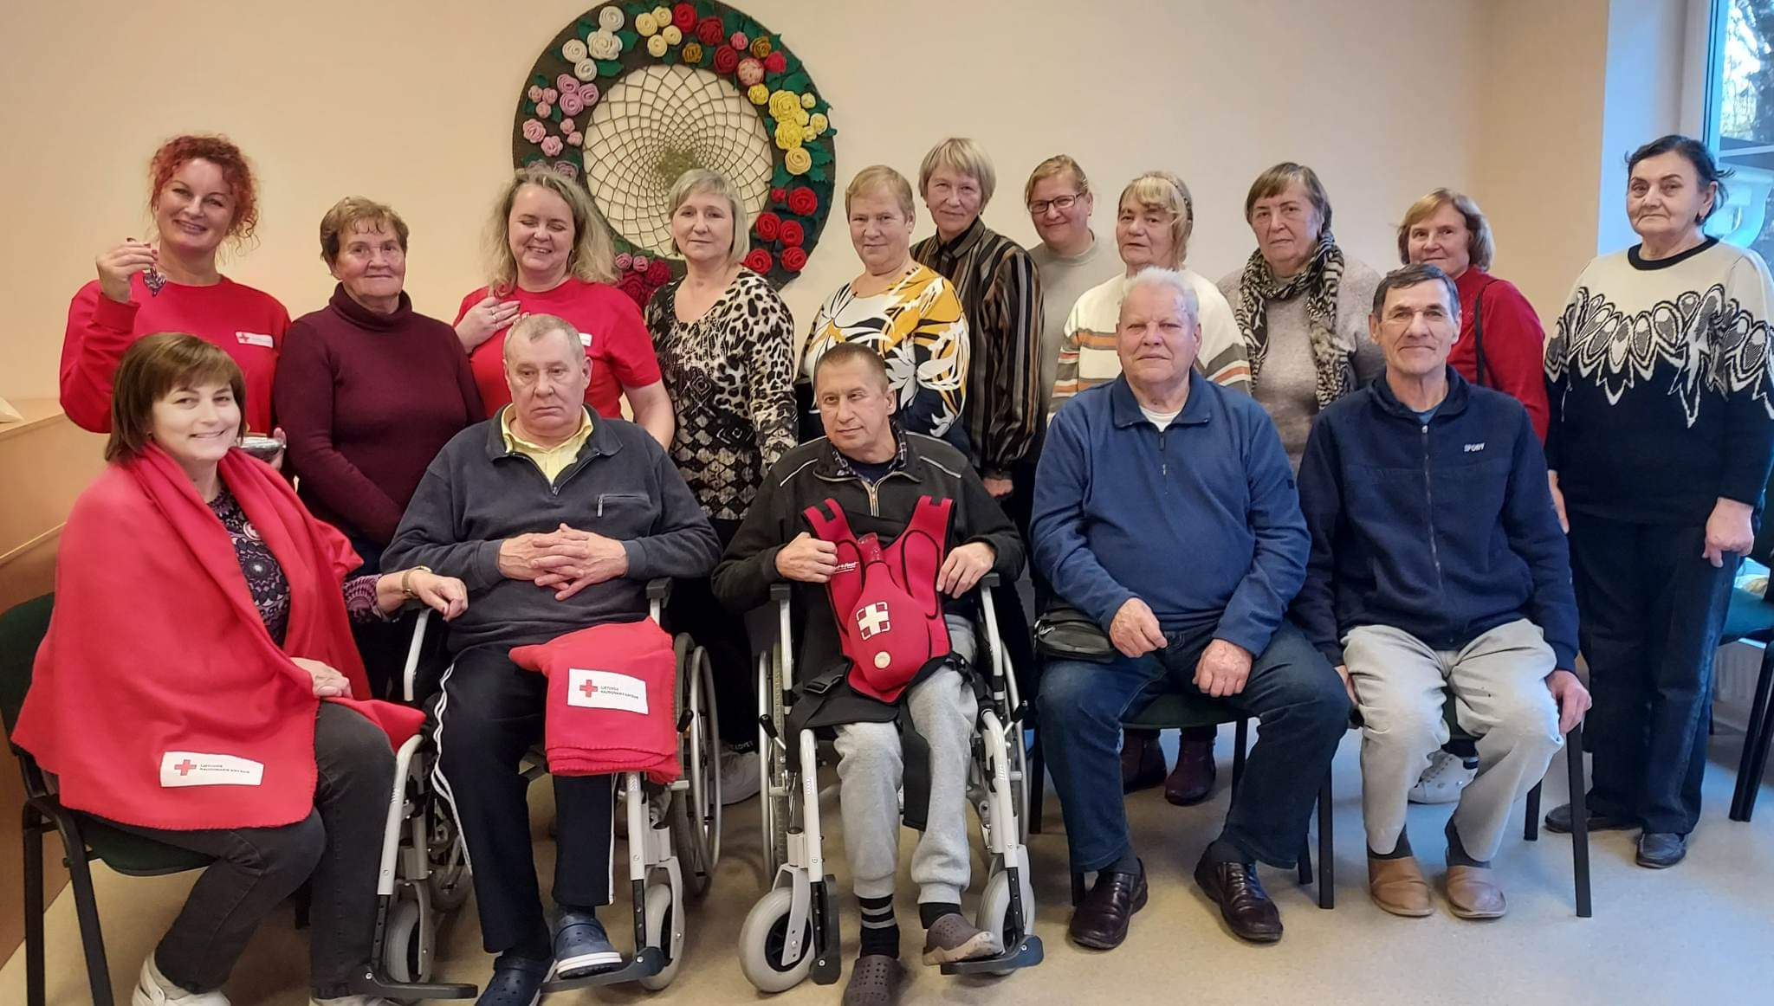

2 nuotrauka. Raudonojo kryžiaus savanorių užsiėmimai

Paslaugų centrą lankančių lankytojų gyvenimo kokybė gerinama per jų laisvalaikio užimtumą, viena iš mėgstamiausių dienos centro veiklų išlieka – keramika. Keramikos pamokėlės vyko globos centro globėjams ir budinčioms globotojoms, padalinių darbuotojams, užimtumo centro „Viltis“ lankytojams. 3 nuotraukoje matyti, kaip susikaupę Dienos centro lankytojai su Paslaugų centro gyventojais lipdo meno kūrinius, o po to nuoširdžiai džiaugiasi sukurtais darbais. Visos šios bendros veiklos jungia paslaugų gavėjus, skatina mokytis, tobulėti, siekti pokyčių. Taip pat ugdomi bendravimo ir komandinio darbo įgūdžiai, stiprinamas patriotiškumas, kūrybiškumas, gerinama emocinė sveikata, skatinamas turiningas laisvalaikio praleidimas. Pastebėta, kad paslaugų gavėjai, paskatinti užsiimti tam tikra veikla, atranda naujus pomėgius.

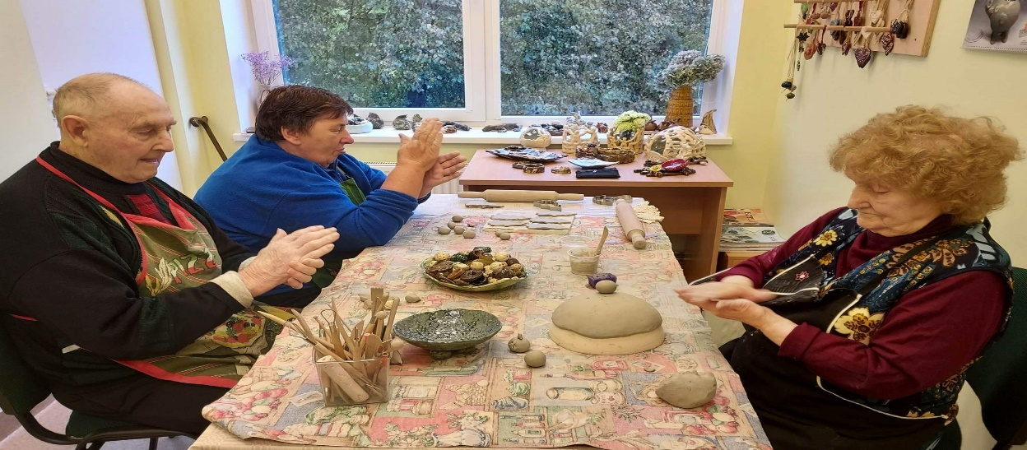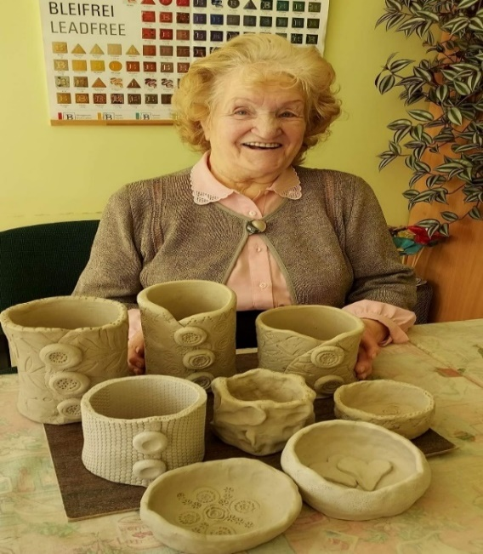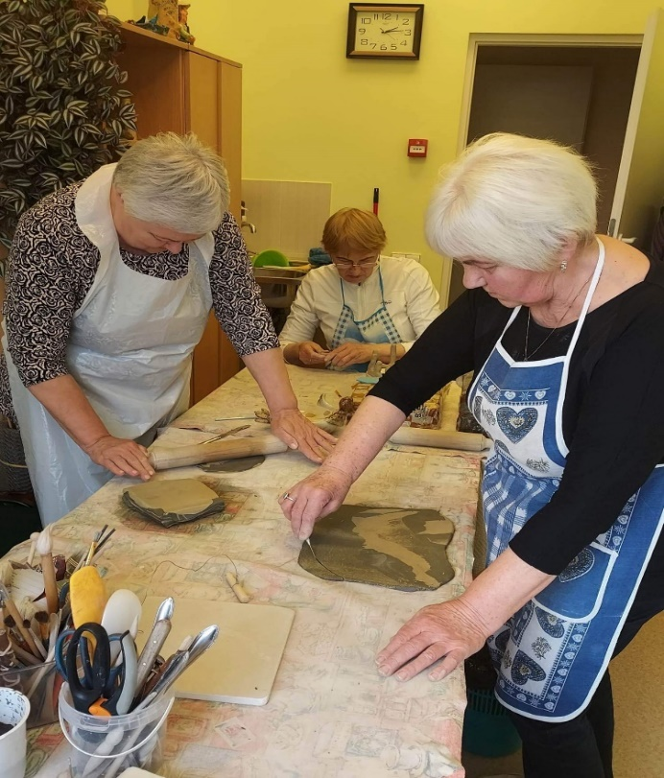

3 nuotrauka. Keramikos užsiėmimai.

Mėgstama sportinė veikla Pasvalio sporto mokykloje – bendra mankšta treniruoklių salėje su trenere ir mankšta baseine. Sudarytos sąlygos paslaugų gavėjams su negalia sportuoti Dienos centre su kineziterapeutu, kur atliekami bendrieji fiziniai pratimai.

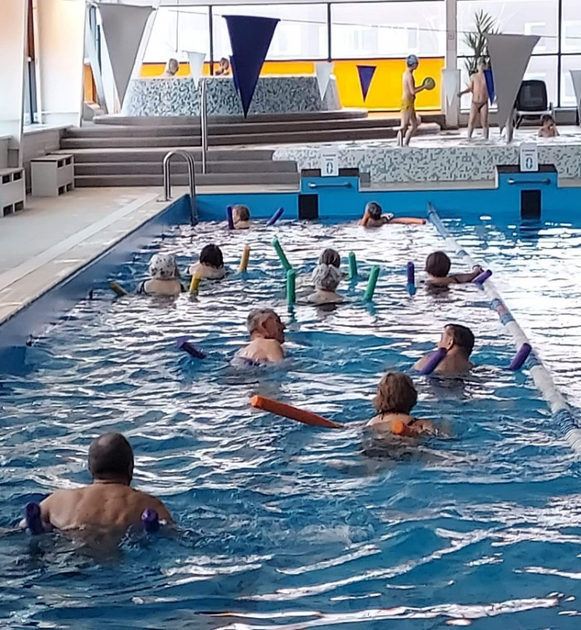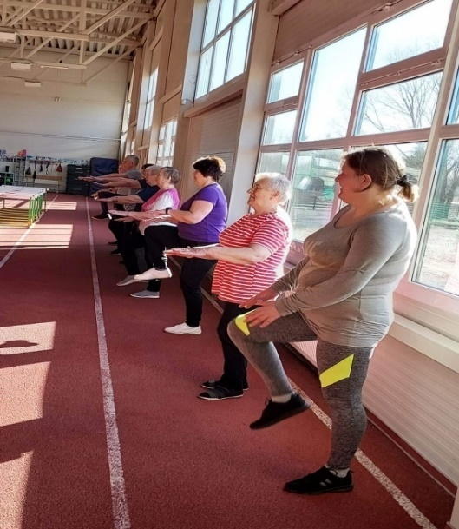

4 nuotrauka. Užsiėmimai Pasvalio sporto mokykloje

4 nuotrauka – viena iš mėgstamiausių Dienos centro lankytojų veiklų Pasvalio sporto mokykloje. Bendra mankšta ir fiziniai pratimai treniruoklių salėje, kineziterapija vandenyje.

**1.1.2. Maitinimo paslaugų organizavimas, teikimas.** Maistas gaminamas Paslaugų centro gyventojams, lankytojams, svečiams, darbuotojams ir Užimtumo centrui „Viltis“ (vidutiniškai 25 lankytojams). Ruošiamas ir pristatomas karštas maistas pagalbos į namus ir dienos socialinės globos namuose gavėjams, gyvenantiems Pasvalio mieste ir jo apylinkėse. Šios paslaugos poreikis sparčiai didėja, 2020 metais šią paslaugą gavo 28 asmenys, 2021 metais – 47, 2022 metais – 51 asmuo. Dėl virtuvės patalpų esamo ploto ir įrangos didinti šiai grupei maitinimo paslaugų nebeturime galimybių, nes per dieną gaminama daugiau kaip 100 porcijų. Maitinimas organizuojamas, vadovaujantis sudarytais perspektyviais valgiaraščiais, kurie kiekvienais metais atnaujinami. Vieno ilgalaikės (trumpalaikės) socialinių paslaugų gavėjo maitinimo normatyvas parai 5,00 Eur. Pagal gydytojų rekomendacijas ir poreikį organizuojamas dietinis maitinimas. Įstaigoje sudarytos sąlygos bet kuriuo metu atsigerti kavos ar arbatos.

**1.1.3. Masažo paslaugos.** Masažo paslaugas atlieka Paslaugų centre dirbantys du regėjimo negalią turintys kvalifikuoti gydomojo masažo specialistai. Vienas darbuotojas įdarbintas pagal subsidijuojamą darbo vietą ir jo darbo užmokestis mokamas iš Užimtumo tarnybos visą jo darbo laikotarpį. Masažo paslaugomis dažniausiai naudojasi neįgalūs ir senyvo amžiaus asmenys. Masažo paslaugos teikiamos pagal Savivaldybės tarybos patvirtintus įkainius. Nemokamai masažo paslaugos teikiamos Paslaugų centro gyventojams.

1 lentelė

**Masažo paslaugų organizavimas 2020-2022 m.**

|  |  |  |  |
| --- | --- | --- | --- |
| Metai | Procedūrų skaičius | Asmenų skaičius | Gautos lėšos už masažo paslaugas (tūkst. Eur) |
| 2020 | 1492 | 129 | 3,3 |
| 2021 | 1896 | 172 | 3,5 |
| 2022 | 1866 | 181 | 3,2 |

Iš 1 lentelėje pateikiamų duomenų 2022 metais masažo paslaugomis pasinaudojo daugiau asmenų nei praėjusiais metais. Masažo paslaugos populiarėja tarp Paslaugų centro gyventojų ir Užimtumo centras „Viltis“ lankytojų. 2022 metais masažo paslauga pasinaudojo 25 gyventojai, daugumą jų po du kartus per metus ir 25 lankytojai iš Užimtumo centro „Viltis“.

**1.1.4.Pirties paslaugos.** Asmens higienos ir priežiūros paslaugos Paslaugų centro duše teikiamos kiekvieną darbo dieną, pirtyje – pagal nustatytą grafiką, skirtingomis dienomis vyrams ir moterims.

2 lentelė

**Pirties paslaugų organizavimas 2020–2022 m.**

|  |  |  |  |  |  |  |
| --- | --- | --- | --- | --- | --- | --- |
| Metai | Pasinaudota dušo paslaugomis  (kartai) | Pasinaudota pirties paslaugomis (kartai) | Senyvo amžiaus asmenys | Darbingo amžiaus asmenys | Suaugę asmenys su negalia | Vaikai |
| 2020 | 16 | 1095 | 545 | 358 | 175 | 17 |
| 2021 | 9 | 1110 | 537 | 398 | 164 | 11 |
| 2022 | 8 | 1450 | 789 | 541 | 106 | 14 |

Iš 2 lentelės matyti, kad pirties ir dušo paslaugomis pasinaudojusių asmenų skaičius didėja. Pirties bei dušo paslaugomis per mėnesį vidutiniškai pasinaudoja apie 120 asmenų. 7 asmenys naudojasi nemokomomis pirties paslaugomis su „Carito“ organizacijos siuntimu. Per 2023 metus nemokomomis paslaugomis pasinaudojo 20 kartų. 2022 metais už pirties paslaugas gauta 3,7 tūkst. Eur, už dušo paslaugas – 0,01 tūkst. Eur. Labiausiai pirtis reikalinga senyvo amžiaus žmonėms, jų apsilanko daugiausiai. Nors pirties lankytojų daugėja, 2022 metais peržiūrėti ir padidinti pirties įkainiai, Pirties paslaugos teikiamos su nuostoliu, už pirties paslaugas gautų lėšų neužtenka pirties darbuotojo atlyginimui. Už pirties paslaugas gauta 3,7 tūkst. Eur, išleista (darbuotojo atlyginimas su „Sodros“ mokesčiais) 12 mėn. – 12,4 tūkst. Eur.

**1.1.5. Skalbyklos paslaugos.** Skalbykla dirba darbo dienomis. Skalbyklos paslaugomis naudojasi rajono gyventojai, įstaigos, pagal Pasvalio rajono savivaldybės tarybos sprendimu patvirtintus įkainius. Skalbiami Paslaugų centro gyventojų skalbiniai, darbuotojų darbo drabužiai.

3 lentelė

**Skalbyklos paslaugos 2020-2022 m.**

|  |  |  |  |  |  |
| --- | --- | --- | --- | --- | --- |
| Metai | Viso išskalbta skalbinių (kg.) | Išskalbta skalbinių (kg.) Centro gyventojams | Išskalbta skalbinių (kg.) rajono gyventojams ir įstaigoms | Gautos lėšos už mokomas skalbimo paslaugas (tūkst. Eur.) | Patirtos sąnaudos  (tūkst. Eur.) |
| 2020 | 22696,67 | 12976,60 | 9720,07 | 21,4 | 39,8 |
| 2021 | 24532,18 | 13114,60 | 11417,58 | 25,2 | 47,9 |
| 2022 | 30086,8 | 12753,50 | 17333,30 | 39,2 | 54,0 |

Per 2022 metusišskalbta 30086,8 kg, tai 5554,62 kg daugiau nei praėjusį laikotarpį. Kiekvienais metais už skalbimo paslaugas gaunama daugiau lėšų ir išskalbiame daugiau skalbinių. 2022 metais buvo peržiūrėti ir padidinti skalbimo paslaugų tarifai. Daugiausiai skalbinių išskalbta Paslaugų centro gyventojams ir rajono gyventojams. Pagal sudarytas sutartys ir skalbyklos galimybes skalbimo paslaugas teikiamos rajono įstaigoms bei organizacijoms.

4 lentelė

|  |  |  |  |  |  |
| --- | --- | --- | --- | --- | --- |
| Metai | Darbuotojų darbo užmokestis (tūkst. Eur) | Skalbimo priemonės  (tūkst. Eur) | Elektra  (tūkst. Eur) | Vanduo  (tūkst. Eur) | Skalbimo mašinų remontas  (tūkst. Eur) |
| 2020 | 27,7 | 2,2 | 8,0 | 1,8 | 0,3 |
| 2021 | 31,8 | 3,1 | 9,9 | 2,6 | 0,6 |

|  |  |  |  |  |  |
| --- | --- | --- | --- | --- | --- |
| 2022 | 38,6 | 3,6 | 8,1 | 2,9 | 0,8 |

Iš 4 lentelės matyti, kad patirtos sąnaudos didėjo dėl darbuotojų darbo užmokesčio didinimo. Skalbykloje dirba trys darbuotojos, didėjant minimaliai algai, didėjo darbuotojų darbo užmokesčiai. Per mėnesį išskalbiama apie 3 tonas skalbinių. Skalbyklos paslaugų poreikis kasmet didėja. Skalbyklos paslaugos nėra nuostolingos, todėl kiekvienais metais dalį gautų lėšų skiriama įrangos atnaujinimui.

**1.2. Ilgalaikės (trumpalaikės) socialinės globos teikimas Pasvalio socialinių paslaugų centre.** Šią paslaugą įgyvendina institucinės socialinės globos padalinys, užtikrinantis kokybišką ilgalaikės (trumpalaikės) socialinės globos paslaugų teikimą, senyvo amžiaus, neįgaliems rajono gyventojams.

**1.2.1. Ilgalaikės socialinės globos** **paslaugos.** Atsiskaitomaisiais metais ilgalaikės (trumpalaikės) socialinės paslaugos suteiktos 53 asmenims. Socialinės globos paslaugos institucijoje teikiamos asmenims, kuriems nustatyti specialieji poreikiai slaugai ar priežiūrai. Mokėjimo už ilgalaikės socialinės globos paslaugas dydis yra 80 proc. asmens gaunamų pajamų, jei asmens turto vertė didesnė už jo gyvenamosios vietos savivaldybėje nustatytą turto vertės normatyvą, mokėjimo už socialinę globą dydis per mėnesį padidėja vienu procentu, skaičiuojant nuo turto vertės, viršijančios normatyvą, ir 100 proc. slaugos ar priežiūros išlaidų tikslinės kompensacijos.

5 lentelė

**Ilgalaikės (trumpalaikės) socialinės globos paslaugų gavėjų kaita 2020–2022 m.**

|  |  |  |  |
| --- | --- | --- | --- |
| Ilgalaikė (trumpalaikė) socialinė globa institucijoje | 2020 m. | 2021 m. | 2022 m. |
| Paslaugų gavėjų (gyventojų) skaičius metų pabaigoje, iš jų: su sunkia negalia | 37  10 | 36  11 | 34  7 |
| Atvyko per metus  iš jų: su sunkia negalia | 9  5 | 10  3 | 12  5 |
| Išvyko gyventi į kitą globos instituciją, namus  iš jų: su sunkia negalia | 1  - | 3  - | 1  - |
| Kita (mirė)  iš jų: su sunkia negalia | 6  1 | 6  4 | 11  6 |
| **Laikino atokvėpio paslauga institucijoje**  **Iš jų: su sunkia negalia** | **-** | **3**  **1** | **5**  **2** |

Iš 5 lentelėje pateiktų duomenų matyti, kad 2022 metais gyventojų kaita, palyginus su praėjusiais metais, didesnė. Laikino atokvėpio paslauga pasinaudojo 5 asmenys. Mokėjimo dydis 50 proc. visų asmens gaunamų pajamų už laikino atokvėpio paslaugas. Už šią paslaugą gauta 4,2 tūkst. Eur. Laikino atokvėpio paslauga skiriama neįgaliesiems, kuriems nustatyti specialieji poreikiai slaugai ar priežiūrai. Laikino atokvėpio paslaugos naudos gavėjai – artimieji, kurie namuose prižiūri, globoja ir slaugo kartu gyvenančius.

2022 metais į Paslaugų centrą atvyko 12 naujų asmenų. Atvykusiems asmenims ilgalaikei socialinei globai 100 proc. sudaryti individualūs socialinės globos planai (ISGP), atlikus poreikių vertinimą. Kitiems asmenims ISGP peržiūrėti ir patikslinti. Globos namų gyventojai nuolat skatinami palaikyti ryšius su artimaisiais skambinant telefonu, bendraujant vaizdinėmis priemonėmis, susitinkant su artimaisiais. Siekiama artimuosius įtraukti į ISGP sudarymą bei socialinių problemų sprendimą.

2022 metų duomenimis, Paslaugų centro gyventojų amžiaus vidurkis – 75 metai. Vyriausiam gyventojui 92 metai, jauniausiam – 45 metai (fizinė negalia). Sunki negalia nustatyta 7 paslaugų gavėjams. Antrojo lygio specialusis nuolatinės slaugos poreikis nustatytas 4 paslaugų gavėjams. Specialusis nuolatinės priežiūros poreikis nustatytas 13 ilgalaikės (trumpalaikės) socialinės globos paslaugų gavėjų. Vykstant senėjimo procesui, daugėjant asmenų su sunkia negalia, kasmet reikalinga didesnė priežiūra ir didesnės išlaikymo sąnaudos. Paslaugų centro aplinka pritaikyta senyvo amžiaus ir neįgalių asmenų poreikiams. Gyventojai, neišeidami iš savo kambario, gali išsikviesti personalą.

Sveikatos priežiūros paslaugos suteiktos 100 procentų gyventojų. Pagal nustatytas normas visi gyventojai aprūpinami asmeninei higienai reikalingomis priemonėmis. Informaciniuose stenduose nuolat atnaujinama aktuali informacija apie ligas ir jų profilaktiką. Gyventojams vestos profilaktinio sveikatingumo paskaitos, atlikti antropometriniai matavimai, periodiškai atliekami kraujo tyrimai. Sveikatos profilaktikai kasmetinė gripo ir Covid-19 ligos vakcinacija atlikta 33 gyventojams.

Paslaugų gavėjams sudaroma galimybė pasirinkti gyvenimo būdą, atitinkantį jo socialinius, kultūrinius, religinius interesus, jo poreikius bei savarankiškumo lygį. Teikiamos individualaus bei grupinio bendravimo, konsultavimo, laisvalaikio organizavimo paslaugos, sudaromos sąlygos gyventi geranoriškoje aplinkoje ir dalyvauti bendruomeninėje veikloje.

Lyginant su praėjusiu laikotarpiu, 2022 metais mirtingumas padidėjo. Mirė 11 gyventojų, 9 gyventojus palaidojo artimieji. Įstaigoje laikomasi įsipareigojimų, duotų gyventojui, kaip jį palaidoti. Į šį procesą įtraukiami velionio artimieji. Buvo suteikta kompetentinga pagalba artimiesiems organizuojant laidotuves ir tvarkant su laidojimu susijusius dokumentus, 2 gyventojus laidojo įstaiga, nes nebuvo artimųjų, kurie apsiimtų laidojimo organizavimą. Pagrindinės 2022 m. mirtingumo priežastys: širdies-kraujagyslių sistemos, onkologinės ligos.

Trumpalaikei socialinei globai apgyvendinami senyvo amžiaus ir asmenys su negalia iki 6 mėnesių per metus. Ši paslauga yra patraukli visuomenei. 2022 metais trumpalaikei socialinei globai apgyvendinti 2 asmenys.

3 pav. Ilgalaikės (trumpalaikės) socialinės globos paslaugų gavėjų pasiskirstymas pagal seniūnijas iš kurių jie atvyko į globos įstaigą 2020–2022 m.

Duomenys apie gyventojų atvykimą iš rajono seniūnijų pateikiami (3 pav.). 2022 metais Paslaugų centre gyveno asmenys ne iš visų rajono seniūnijų. Per einamuosius metus Paslaugų centre apgyvendinti asmenys iš 8 rajono seniūnijų: daugiausia asmenų atvyko iš Vaškų bei Pasvalio miesto seniūnijų, po 1 asmenį atvyko iš Pasvalio apylinkių, Joniškėlio apylinkių, Saločių, Pumpėnų, Krinčino seniūnijų ir 2 asmenys iš Namišių seniūnijos.

Paslaugų centro socialiniai darbuotojai ir sveikatos priežiūros specialistai kas mėnesį skaito paskaitas, organizuoja žalingų įpročių prevencijos programas, kurių tikslas – sudaryti palankias sąlygas gyventojų užimtumui, diegiant pozityvią veiklą. Paslaugų centre veikia socialinės globos namų gyventojų taryba į kurios sudėtį įeina Paslaugų centre gyvenantys asmenys, jų artimieji ir personalo atstovai. Socialinės globos namų tarybos sudėtis yra periodiškai peržiūrima ir atnaujinama. Per 2022 metus buvo vesti 4 tarybos susirinkimai ir tai yra užfiksuota Paslaugų centro dokumentuose.

Per 2022 metus Paslaugų centro gyventojams suorganizuota 277 įvairiūs užsiėmimai, renginiai.

6 lentelė

**Renginių organizavimas**

|  |  |  |  |
| --- | --- | --- | --- |
| Eil. Nr. | Renginių, švenčių, užsiėmimų pavadinimas | Skaičius | |
| 2021 m. | 2022 m. |
| 1. | Parodos | 2 | 3 |
| 2. | Pilietinės akcijos | 1 | 3 |
| 3. | Išvykos | 6 | 7 |
| 4. | Keramikos užsiėmimai | 8 | 12 |
| 5. | Paskaitos, popietės, viktorinos, susitikimai, edukaciniai užsiėmimai | 54 | 55 |
| 6. | Dailės užsiėmimai, stalo žaidimai, garsinių knygų klausymas | 53 | 52 |
| 7. | Bendro pobūdžio mankštos, sportinės varžybos | 89 | 97 |
| 8. | Literatūriniai skaitiniai | 6 | 33 |
| 9. | Šventiniai renginiai | 8 | 11 |
| 10. | Gyventojų tarybos susirinkimai | 4 | 4 |

2022 m. 63 proc. globos namuose gyvenusių asmenų nuolat dalyvavo savarankiškumo įgūdžių ugdymo užimtumo veiklose: mezgimo, keramikos, maisto gaminimas, vaistažolių rinkimas, naudojosi kompiuteriu, skaitė knygas, prižiūrėjo globos namuose gyvenančius gyvūnus ir kt. Kaip matyti 6 lentelėje, didelis dėmesys skiriamas gyventojų užimtumui pagal jų galimybes ir norus. Siekiant ugdyti gyventojų savarankiškumo įgūdžius, asmenys skatinami nuolat dalyvauti užimtumo veiklose. Vyksta grupiniai ir individualūs užsiėmimai. Palyginus su 2021 m., užimtumo veikla vyko panašiai ir atsiskaitomaisiais metais. Globos namų gyventojams labiausiai patinka literatūriniai skaitiniai, nes dauguma turi regos sutrikimų ir savarankiškai nebegali skaityti. Visada noriai ir aktyviai dalyvauja šventiniuose renginiuose.

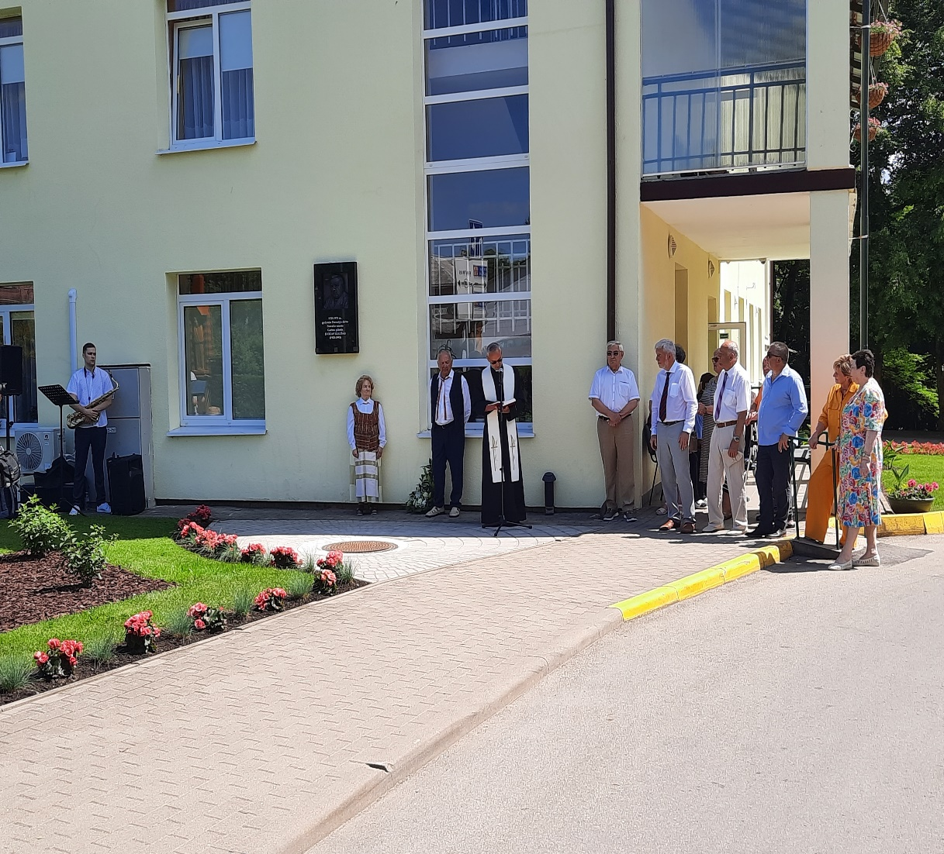 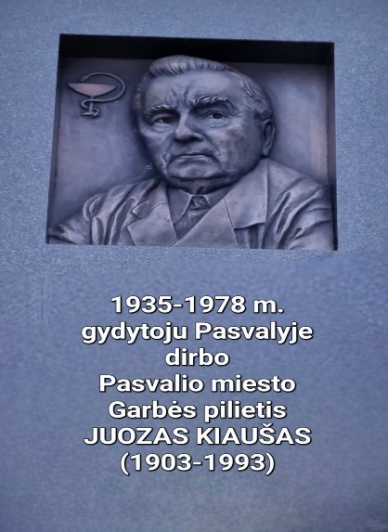

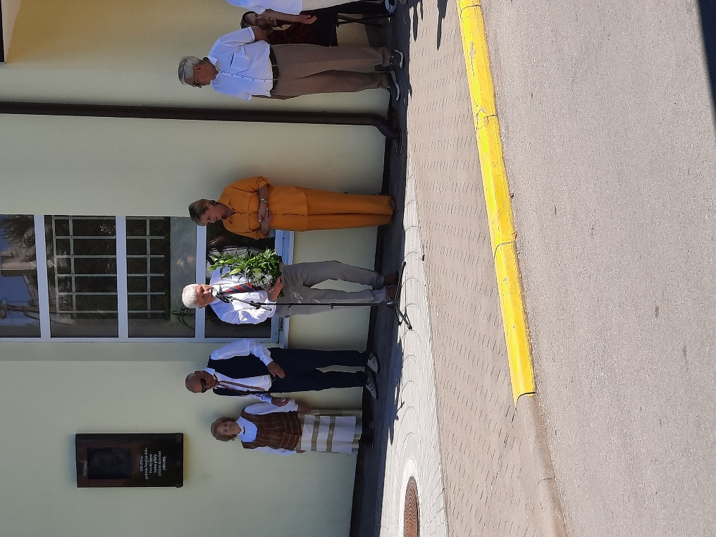

5 nuotrauka. Paminklinės lentos, skirtos įamžinti Pasvalio Garbės piliečio gydytojo J. Kiaušo atminimą, atidengimo renginys

2022 m. birželio 25 d. (5 nuotrauka) ant Pasvalio socialinių paslaugų centro pastato atidengta paminklinė lenta, skirta įamžinti Pasvalio Garbės piliečio gydytojo J. Kiaušo atminimą. Paminklinės lentos atidengimo renginyje aktyviai dalyvavo Paslaugų centro gyventojai.

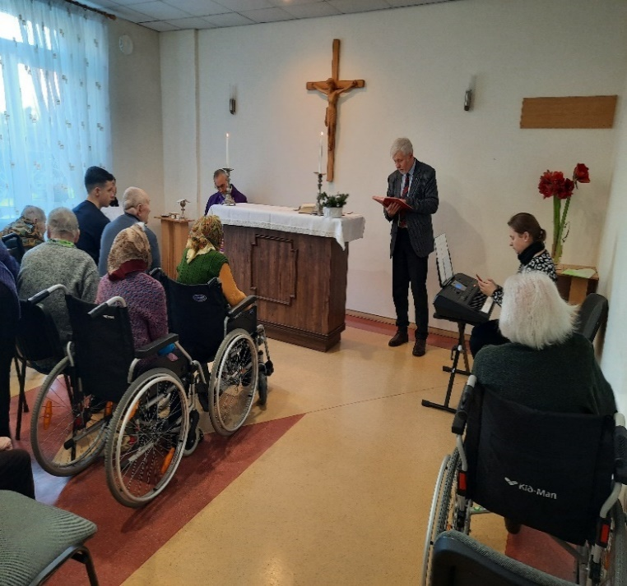

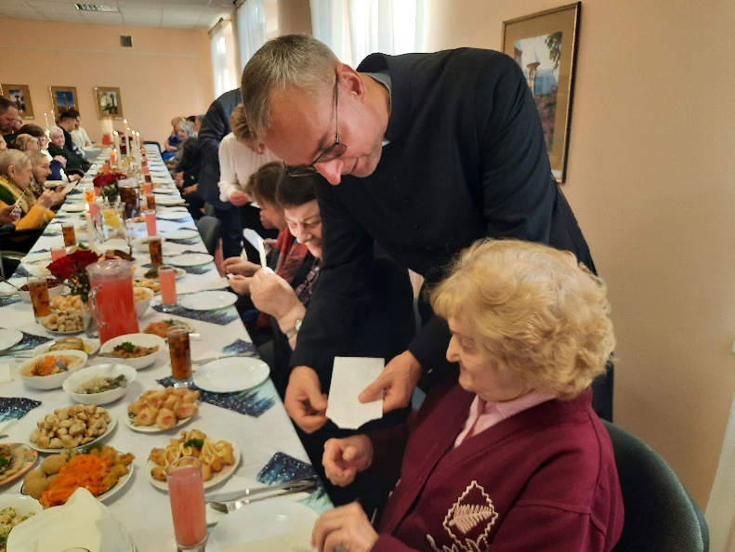

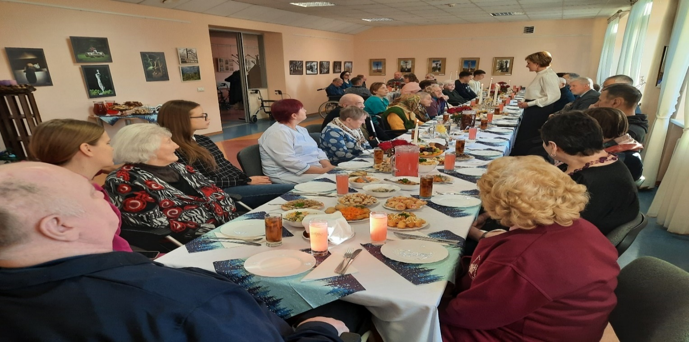

6 nuotrauka. Kūčios paslaugų centre.

Kūčios – viena lietuviškiausių švenčių, kuri turi senas tradicijas, besitęsiančias daugelį metų. Jaukiai prie Kūčių stalo susibūrę Paslaugų centro gyventojai (6 nuotrauka) turėjo galimybę kartu su savo artimaisiais pabūti bendroje maldoje, laužyti kalėdaitį, palinkėti ir padėkoti vieni kitiems.

**1.3. Socialinės priežiūros (pagalbos į namus) paslaugų teikimas senyvo amžiaus ir neįgaliems rajono gyventojams. Šią priemonę įgyvendina Pagalbos namuose padalinys,** kuris užtikrina senyvo amžiaus asmenų ir neįgaliųjų socialinę priežiūrą namuose, organizuoja laikino atokvėpio paslaugas ir asmeninio asistento paslaugas, organizuoja ir teikia transporto paslaugas bei specialiąsias pagalbos priemones: aprūpina techninės pagalbos priemonėmis rajono senyvo amžiaus ir asmenys su negalia.

**1.3.1. Dienos ir integralios socialinės globos asmens namuose teikimas. Šią priemonę įgyvendina Pagalbos namuose padalinys,** kuris užtikrina dienos socialinės globos paslaugų asmens namuose asmenims su sunkia negalia teikimą ir gerina jų kokybę teikiant integralią pagalbą.Dienos socialinės globos (integralios pagalbos) asmens namuose paslaugos per 2022 m. buvo suteiktos 51 asmeniui, nuo 2 iki 10 val. per dieną asmens namuose. Paslaugos teikiamos darbo dienomis, savaitgaliais ir švenčių dienomis. Už 2022 m. dienos socialinės globos paslaugas asmens namuose, paslaugų gavėjai sumokėjo 43,9 tūkst. Eur. Paslaugos globos kaina 2022 metams patvirtinta Pasvalio rajono savivaldybės tarybos 2022 m. kovo 30 d. sprendimu Nr. T1-53 „Dėl socialinių paslaugų kainų nustatymo“ pakeitimo, asmeniui 800,0 Eur mėnesiui, 5,00 Eur valandai. Dienos socialinės globos paslaugų poreikis didėja (žr. 1 lentelę).

7 lentelė

**Dienos socialinės globos paslaugų gavėjų asmens namuose pasiskirstymas pagal seniūnijas**

|  |  |  |  |
| --- | --- | --- | --- |
| Seniūnijos | Dienos globos asmens namuose gavėjai 2020 m. | Dienos globos asmens namuose gavėjai 2021 m. | Dienos globos asmens namuose gavėjai 2022 m. |
| Pasvalio m. | 21 | 25 | 30 |
| Pasvalio apyl. sen. | 7 | 8 | 6 |
| Joniškėlio m. sen. | - | - | 1 |
| Joniškėlio apyl. sen. | 1 | 1 | - |
| Saločių sen. | 3 | 3 | 4 |
| Vaškų sen. | 2 | 4 | 4 |
| Krinčino sen. | 2 | 2 | 2 |
| Pušaloto sen. | - | - | - |
| Daujėnų sen. | 1 | - | - |
| Pumpėnų sen. | 4 | 3 | 3 |
| Namišių sen. | 1 | 1 | 1 |
| **Iš viso** | **42** | **47** | **51** |

7 lentelėje pateikti duomenys apie teikiamą Dienos socialinę globą asmens namuose. Ši paslauga teikiama 8-iose rajono seniūnijose. Kaimo vietovėse yra 20 paslaugų gavėjų: iš jų – 14 moterų ir 6 vyrai. Pasvalio ir Joniškėlio miestuose 31 paslaugų gavėjas: iš jų – 26 moterys ir 5 vyrai. Dienos socialinės globos asmens namuose paslaugas savaitgaliais ir švenčių dienomis gauna 17 paslaugų gavėjų. Jiems paslaugas slenkančiu grafiku teikia 6 komandos po 2 darbuotojus (12 individualios priežiūros darbuotojų). Medicinos paslaugas atlieka slaugytoja, kineziterapeutas, gydomojo masažo specialistas. Dar 8 individualios priežiūros darbuotojos dienos socialines globos paslaugas teikia tiems paslaugų gavėjams, kuriems paslaugos reikalingos tik darbo dienomis. Dienos socialinės globos asmens namuose paslaugomis pasinaudojo 45 pensinio amžiaus asmenys su negalia ir 6 suaugę asmenys su negalia (iš jų mirė 7 paslaugų gavėjai, 2 asmenys atsisakė paslaugų, 3 asmenims paskirta ilgalaikė socialinė globa institucijoje). Metų pabaigoje šias paslaugas asmens namuose gavo 39 asmenys.

2022 metais dienos socialinės globos asmens namuose paslaugų kokybė buvo tikrinama 25 kartus, surašyti apsilankymo aktai. Atlikta anketinė apklausa. Apklausos metu respondentai pabrėžė, kad teikiamų dienos socialinių paslaugų dėka jie gali gyventi savo namuose, o jų artimieji gali derinti darbo ir šeimos įsipareigojimus. Respondentai nurodė, kad teikiamos paslaugos visiškai patenkina jų poreikius ir lūkesčius.

**1.3.2. Pagalbos į namus paslaugos** teikiamos senyvo amžiaus ir neįgaliems asmenims, stokojantiems artimųjų pagalbos, įvertinus kiekvieno asmens savarankiškumą bei poreikį iki 10 val. per savaitę. Pagalbos į namus paslaugas organizuoja šio padalinio vadovas, 2 socialiniai darbuotojai, paslaugas teikia 31 individualios priežiūros darbuotoja. Individualios priežiūros darbuotojoms, kurių darbo vieta yra ne Paslaugų centre, ir kurios privalo lankytis paslaugų gavėjų namuose, vykstančioms savo transportu iš dalies yra kompensuojamos transporto išlaidos, vadovaujantis Lietuvos Respublikos darbo kodekso 144 str. 8 dalimi.

8 lentelė

**Pagalbos į namus paslaugų gavėjų pasiskirstymas pagal seniūnijas 2020–2022 m.**

|  |  |  |  |
| --- | --- | --- | --- |
| Seniūnijos | 2020 metai | 2021 metai | 2022 metai |
| Paslaugų gavėjai | Paslaugų gavėjai | Paslaugų gavėjai |
| Vaškų sen. | 38 | 35 | 34 |
| Saločių sen. | 16 | 14 | 16 |
| Pumpėnų sen. | 21 | 26 | 27 |
| Pušaloto sen. | 16 | 14 | 18 |
| Namišių sen. | 10 | 7 | 6 |
| Krinčino sen. | 16 | 17 | 17 |
| Daujėnų sen. | 6 | 4 | 5 |
| Joniškėlio m. ir Joniškėlio apylinkių sen. | 48 | 54 | 48 |
| Pasvalio m. ir Pasvalio apyl. | 103 | 104 | 116 |
| **Iš viso** | **274** | **275** | **287** |

Iš 8 lentelėje pateiktų duomenų, matyti, kad pagalbos į namus paslaugų gavėjų skaičius nuolat auga. Šių paslaugų poreikis auga sparčiau nei įstaigos žmogiškųjų ir finansinių išteklių galimybės tenkinti šiuos poreikius. 2022 metais pagalbos į namus paslaugas gavo 287 paslaugų gavėjai (iš jų – 37 asmenys mirė, 12 atsisakė pagalbos į namus paslaugų, ilgalaikė socialinė globa institucijoje buvo paskirta 7 asmenims, 4 asmenims paskirtos dienos socialinės globos paslaugos asmens namuose). Kaimo vietovėse yra 168 paslaugų gavėjai, iš jų – 128 moterys ir 40 vyrų, mieste (Pasvalys, Joniškėlis) 119 paslaugų gavėjų, iš jų – 101 moteris ir 18 vyrų. 157 pagalbos į namus gavėjų yra pensinio amžiaus, 130 turintys negalią, iš jų – 18 turintys negalią yra darbingo amžiaus. Pagalbos į namus paslaugos teikiamos 11-oje rajono seniūnijų. Didžiąją dalį pagalbos į namus gavėjų sudaro moterys. Pagalbos į namus gavėjų skaičius nustatomas pagal sveikatos būklę, teikiamų paslaugų kiekį, dažnumą. Atsižvelgiama į atstumus (nuo seniūnijos centro iki pagalbos į namus gavėjo namų). Individualios priežiūros darbuotojos prižiūri nuo 2 iki 9 asmenų. Už pagalbos į namus paslaugas moka 270 paslaugų gavėjų, gauta 89,1 tūkst. Eur. Pagalbos į namus paslaugas nemokamai gauna 17 paslaugų gavėjų.

Pagalbos namuose paslaugų kokybė tikrinama, apsilankant paslaugų gavėjo namuose, bendraujant su paslaugų gavėju, jo artimaisiais ir paslaugas teikiančia individualios priežiūros darbuotoja. Pagalbos namuose paslaugų kokybės vertinimą atlieka Paslaugų centro atsakingi specialistai. Apsilankymo metu pildomas apsilankymo aktas, kuriame įvardijami paslaugų teikimo privalumai, trūkumai bei problemų sprendimo būdai. Per 2022 metus pagalbos namuose paslaugų kokybė buvo tikrinama 127 kartus, surašyti apsilankymo aktai.

Siekiant įvertinti Paslaugų centre teikiamų socialinių paslaugų kokybę bei nustatyti veiklos aspektus, kuriuos reikia tobulinti, efektyviau organizuoti ir teikti paslaugas, buvo atlikta paslaugų gavėjų apklausa, kurioje dalyvavo 180 respondentų. Norint, kad kuo daugiau Pasvalio rajono gyventojų turėtų galimybę gauti socialines paslaugas, labai svarbi informacijos sklaida. Respondentų klausta, kas jiems suteikia informaciją apie galimybę gauti pagalbos į namus paslaugas (4 pav.)

4 pav. Informacijos sklaida

Apibendrinant gautus rezultatus nustatyta, kad paslaugų gavėjai dažniausiai reikiamą informaciją 44 proc. apklaustųjų gauna iš socialinių darbuotojų, 28 proc. – iš medicinos darbuotojų. Jie teigiamai vertina suteiktas socialines paslaugas ir kaip tobulintiną veiklos aspektą nurodo darbuotojų komunikaciją su paslaugų gavėjų atstovais jiems aktualiais klausimais.

Didžioji dalis pagalbos į namus paslaugų gavėjų yra vyresni kaip 80 metų. Padalinys turi tradiciją sveikinti paslaugų gavėjus, sulaukus jubiliejinio gimtadienio, perkopus 80 metų ribą. 2022 metais jubiliejinių gimtadienių, kuriems daugiau kaip 80 metų, sulaukė 32 paslaugų gavėjai, gaunantys paslaugas namuose. 7 nuotraukoje – paslaugų gavėjos namuose sveikinimas 95-tojo gimtadienio proga.

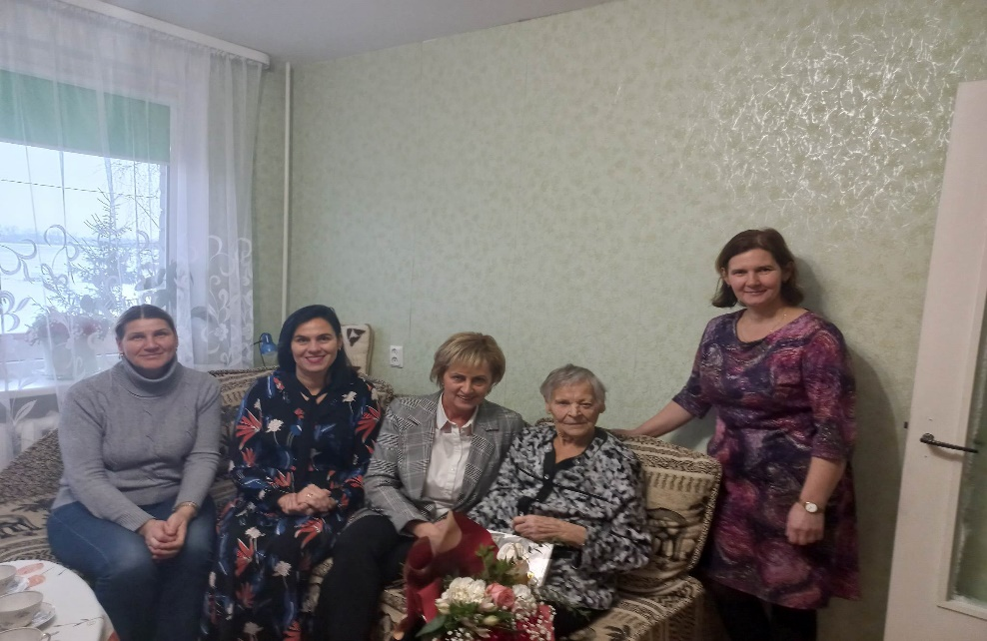

7 nuotrauka. Sveikinimas paslaugų gavėjos asmens namuose

Vienišiems žmonėms vienatvės jausmas – stiprus psichologinis skausmas. Vienišų ir mažas pajamas gaunančių paslaugų gavėjų namuose rėmėjai – Family Support (Norvegija) ir Lietuvos Raudonasis kryžius šventiniu laikotarpiu dalijo maisto paketus bei jaukias dovanėles ( 8 nuotrauka).

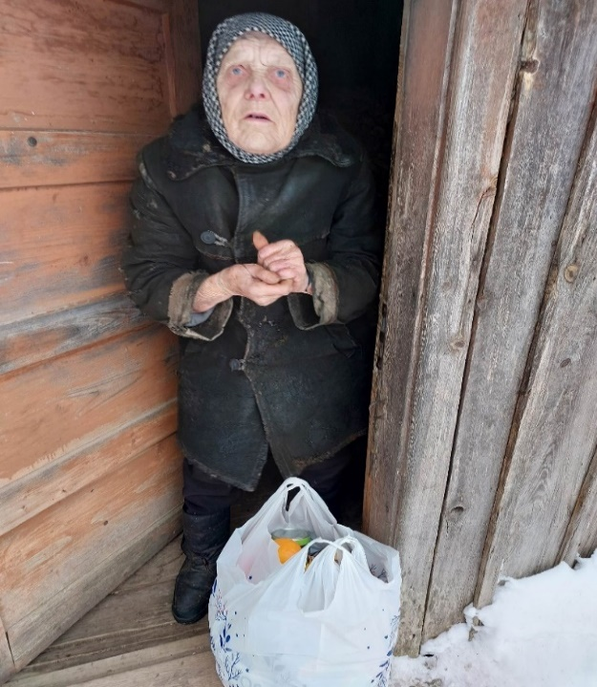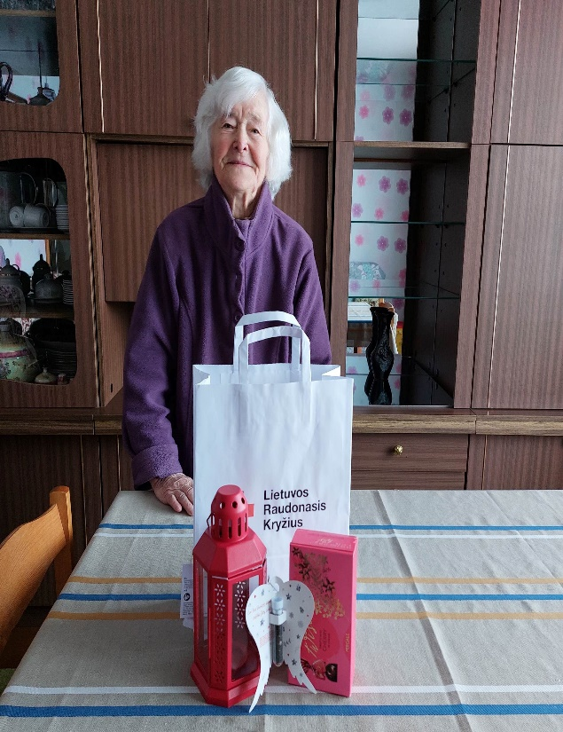

8 nuotrauka. Family Support ir Lietuvos Raudonojo kryžiaus dovanos vienišiems senoliams

**.1.3.3. Transporto paslaugos.** Specialiojo transporto paslauga teikiama pagal poreikius asmenims, kurie dėl negalios, ligos ar senatvės turi judėjimo problemų ir dėl to ar dėl nepakankamų pajamų negali naudotis visuomeniniu ar individualiu transportu, šeimoms ar asmenims, atsidūrusiems krizinėje situacijoje bei patiriantiems fizinį ar psichologinį smurtą arba grėsmę asmens fiziniam ar emociniam saugumui. Specialiojo transporto paslaugos Pasvalio rajono gyventojams teikiamos pagal Pasvalio rajono savivaldybės tarybos patvirtintą tvarką. Nuolatinėmis paslaugomis naudojasi 15 Užimtumo centro „Vilties“lankytojų. Ši įstaiga už dienos socialinės globos gavėjams suteiktas transporto paslaugas moka pagal nuvažiuotų kilometrų skaičių iš jiems Valstybės funkcijoms vykdyti skirtų deleguotų lėšų.

9 lentelė

**Specialaus transporto paslaugų organizavimas 2020–2022 m.**

|  |  |  |  |  |
| --- | --- | --- | --- | --- |
| Metai | Pateikta vienkartinių prašymų | Nuolatinės transporto paslaugos, gavėjų skaičius | Lėšos kurui, remontui  (tūkst. Eur) | Lėšos už mokomas transporto paslaugas  (tūkst. Eur) |
| 2020 | 16 | 18 | 5,8 | 3,2 |
| 2021 | 32 | 14 | 7,1 | 3,2 |
| 2022 | 31 | 15 | 10,6 | 7,1 |

9 lentelėje pateikti duomenys rodo, kad 2022 metais 31 kartas (iš jų – 27 kartai neįgaliems asmenims) suteikta specialiojo transporto paslauga gydymosi ir reabilitacijos tikslais. Lėšos už mokamas transporto paslaugas ir išlaidos kurui padidėjo dėl išaugusių kuro kainų. 2022 metais specialaus transporto paslaugoms (automobilis „Ford Transit“, įskaitant vairuotojo darbo užmokestį) išleista 23,2 tūkst. Eur.

Paslaugų centras veiklai vykdyti, be specialaus transporto – „Ford Tranzit“ automobilio – naudoja dar 5 automobilius. Du automobiliai „Citroen Berlingo“ – dienos socialinei globos namuose (integraliai) pagalbai teikti, automobilis „Ford Fiesta“ – globos centro veiklai vykdyti, automobilis „VW Caravelle“ ir „VW Caddy“ naudojami maisto vežimui į Užimtumo centrą „Viltis“, atvejo vadybai, kitoms Paslaugų centro veikloms vykdyti. 2020 metų pabaigoje nupirkti 8 lengvieji automobiliai „Dacia Duster“, kuriais naudojasi Darbo su šeimomis padalinio socialinės darbuotojos. 2022 m. kurui išleista 6,8 tūkst. Eur. „Dacia Duster“ priežiūra kainavo 1,0 tūkst. Eur, automobilių draudimas – 2,4 tūkst. Eur.

10 lentelė

**Transporto išlaidų panaudojimas 2021–2022 m.**

|  |  |  |
| --- | --- | --- |
| Paslaugos pavadinimas | Savivaldybės biudžetas  (SB tūkst. Eur) | |
|  | 2021 m. | 2022 m. |
| Ilgalaikė socialinė globa institucijoje | 7,2 | 8,0 |
| Pagalba į namus | 28,7 | 31,9 |
| Dienos socialinė globa asmens namuose | 2,5 | 2,5 |
| Pagalba globėjams (rūpintojams) budintiems globotojams, įtėviams ir šeimynų dalyviams | 1,0 | 1,0 |
| Socialinių įgūdžių ugdymas, palaikymas ir (ar) atkūrimas asmens namuose | 9,0 | 10,0 |
| Iš viso: | 48,4 | 53,4 |

10 lentelėje pateiktas transporto išlaidų panaudojimas iš Savivaldybės biudžeto lėšų. Analizuojant pateiktą situaciją, pastebima, kad daugiausiai transporto lėšų – 31,9 tūkst. Eur – panaudota pagalbai į namus. Individualios priežiūros darbuotojoms mokamos kuro kompensacijos vykstančioms pas paslaugų gavėjus savo transportu. Darbo su šeimomis padalinys, kuris naudoja 8 transporto priemones, per metus transporto lėšoms išleido 10,0 tūkst. Eur. 2022 metais transporto išlaidų padidėjimas, palyginus su 2021 metais, – 5,0 tūkst. Eur dėl pakilusių kainų už kurą.

**1.3.4. Techninių pagalbos priemonių neįgaliesiems organizavimas.**

Paslaugų centras Pasvalio rajono gyventojams, turintiems negalią, išduoda technines pagalbos priemones, kurias gauna iš Techninės pagalbos neįgaliesiems centro prie LR socialinės apsaugos ir darbo ministerijos Panevėžio skyriaus, pagal teikiamas Paslaugų centro paraiškas. Per ataskaitinį laikotarpį išduota 551 vnt. įvairių techninių pagalbos priemonių. 2021 metais jų išduota 415 vnt. Skundų dėl techninės pagalbos priemonių kokybės nebuvo. Didžiausias poreikis 2022 metais buvo vaikštynių su ratukais. Dauguma techninių pagalbos priemonių išduodama naudotis asmenims su negalia nemokamai, pristačius į Paslaugų centrą reikiamus dokumentus. Dalinę įmoką reikia sumokėti, gaunant naują reguliuojamą lovą, čiužinį praguloms išvengti, tualetinė kėdę ar vaikštynę. Pasvalio rajono darbingi asmenys, technines pagalbos priemones gali išsinuomoti. 2022 metais dėl techninių pagalbos priemonių (pažastinių ir alkūninių ramentų) nuomos kreipėsi 30 žmonių. Išnuomota 28 vnt. alkūninių ir 32 vnt. pažastinių ramentų. Už nuomą gauta 186,0 Eur, nuomos įkainiai patvirtinti Pasvalio rajono savivaldybės sprendimu. Už techninių pagalbos priemonių organizavimą ir išdavimą atsakinga Paslaugų centro vyresnioji socialinė darbuotoja, kurios darbo užmokesčiui 2022 metais skirta 20,6 tūkst. Eur.

**1.3.5. Asmeninio asistento paslaugos.**

Asmeninis asistentas teikdamas pagalbą namų ir viešoje aplinkoje padeda įgalinti žmogaus savarankiškumą ir užtikrina svarbiausias jo gyvybines funkcijas (asmeninė higiena, mityba, judėjimas / mobilumas, socialiniai santykiai ir aplinka). Ši paslauga yra finansuojama iš Valstybės biudžeto lėšų. 2022 m. asmeninės pagalbos paslaugos buvo suteiktos 36 asmenims. Per šį laikotarpį vienas asmuo paslaugų atsisakė pats, kitiems dviem paslaugos buvo nutrauktos vadovaujantis Pasvalio rajono savivaldybės asmeninės pagalbos teikimo tvarkos aprašu.

5 pav. Paslaugų gavėjų pasiskirstymas pagal lytį

2021 metais asmeninio asistento pagalbą teikta 17 paslaugų gavėjų, o 2022 metais paslaugų gavėjų skaičius išaugo iki 36. Kaip matome iš lentelėje pateiktų duomenų, paslaugų gavėjų skaičius per metus išaugo ir pagalbos daugiau gavo moterys nei vyrai. 2021 m. asmeninio asistento pagalba buvo teikiama 10 vyrų ir 7 moterims, 2022 m. vyrų skaičius išaugo iki 14, o moterų iki 22. Pagal amžių jauniausiai paslaugų gavėjai yra 28 metai, vyriausiai – 90 metų. Ši pagalba daugiausiai teikiama kaimo vietovėse gyvenantiems paslaugų gavėjams. Pagal negalią asmenys yra pasiskirstę taip:

6 pav. Paslaugų gavėjų pasiskirstymas pagal negalią

Lyginant 2021 metų paslaugų gavėjų pasiskirstymą pagal negalios pobūdį iš lentelėje pateiktų duomenų galime matyti, kad 2021 metais ir 2022 metais daugiausiai asmeninio asistento pagalbos reikėjo asmenims, turintiems fizinę negalią. 2022 m. daugiau asmeninio asistento pagalbos suteikta ir asmenims, turintiems psichosocialinę negalią.

2022 m. metais naujai įdarbinti 3 darbuotojai. Iš viso dirba šeši asmeniniai asistentai: iš jų – 2 pasitelkti asmenų. Pagal prioritetą asmeninio asistento pagalbą gavo 12 vienišų asmenų, 2 dirbantys. Apie teikiamą asmeninio asistento pagalbą buvo viešinama dalijant lankstinukus ,,Asmeninio asistento paslauga Pasvalio rajone“, ,,Kviečiame pasinaudoti asmeninio asistento pagalba“ seniūnijų socialinio darbo organizatoriams, bendruomenių susirinkimų, vasaros švenčių metu. Informacija apie šią paslaugą skelbiama Pasvalio socialinių paslaugų centro interneto puslapyje, ,,Facebook“ paskyroje. 2022 m. sausio 15 d. Pasvalio rajono laikraštyje ,,Darbas“ išspausdintas straipsnis ,,Asmeniniai asistentai pasiruošę suteikti visapusišką pagalbą“, 2022 m. vasario 22 d. straipsnis ,,Gyvenimas šeimos ir pagalbininkių apsupty“, 2022 m. spalio 6 d. straipsnis ,,Per gyvenimą – su draugu ir asistentu, su tėvais...“. Viešinama kampanijos ,,Atrask galimybes su asmeniniu asistentu“ informacija „Facebook“ paskyroje. Ši paslauga populiarėja ir paslaugų gavėjai, gaunantys asmeninę asistento paslaugą, yra patenkinti, nes ,,asmeninė asistentė visada išklauso ir padeda įvairiose gyvenimo situacijose“.

**1.3.6. Asmens gebėjimo pasirūpinti savimi ir priimti sprendimus vertinimų ir išvadų teikimo organizavimas.**

Paslaugų centras 2022 m. iš Pasvalio rajono savivaldybės neveiksnių asmenų būklės peržiūrėjimo komisijos gavo 127 prašymus dėl asmens gebėjimo pasirūpinti savimi ir priimti kasdienius sprendimus ir 13 prašymų iš Socialinės paramos ir sveikatos skyriaus dėl pirminės išvados parengimo. Paslaugų centras iš viso per 2022 metus įvertino ir parengė 140 išvadų. Šią paslaugą Paslaugų centras teikia nuo 2018 metų.

7 pav. Išvados dėl asmens gebėjimo pasirūpinti savimi ir priimti kasdienius sprendimus

Lyginant lentelėje pateiktus duomenis galime matyti, kad 2022 metais prašymų dėl išvadų parengimo gauta daugiau negu 2021 metais, kas sąlygoja ir tai, kad jų atsakyta taip pat daugiau. Pirmą kartą įvertinti asmens gebėjimo pasirūpinti savimi ir priimti kasdienius sprendimus 2022 metais pateikta 13 – dviem išvadomis daugiau negu 2021 metais.

**1.4. Globos centro veiklos organizavimas. Priemonę įgyvendina Globos centro padalinys**.

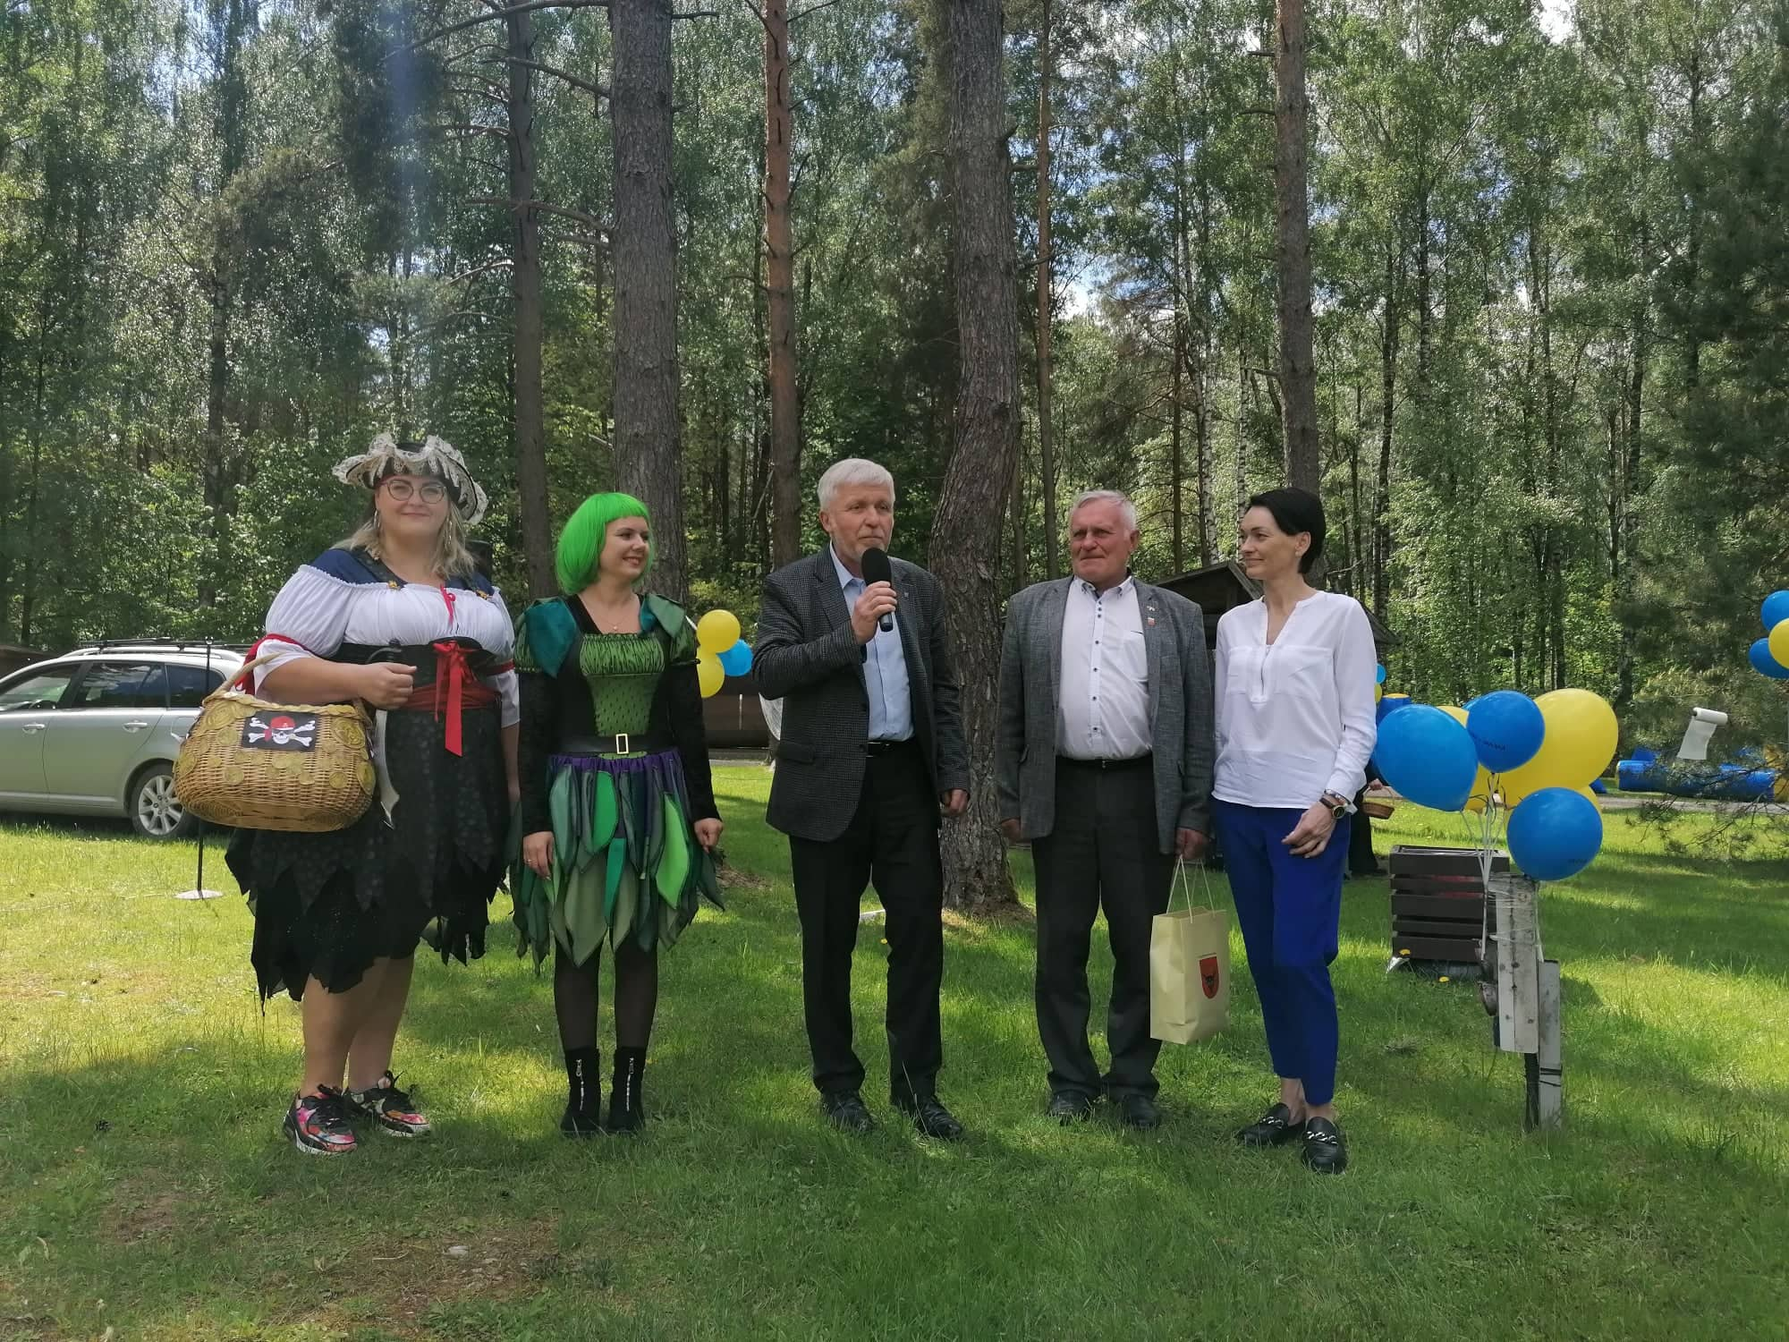

9 nuotrauka. Vaikų gynimo dienos šventė

**Pasvalio socialinių paslaugų centro Globos centras** – vienas iš 66 visoje Lietuvoje veikiančių globos centrų, kuris per viešinimo renginius stengiasi pritraukti naujų globėjų (rūpintojų), budinčių globotojų, įtėvių, šeimynos dalyvių. Pasvalio Globos centras teikia profesionalią globos koordinatorių pagalbą, psichologo konsultacijas, savitarpio pagalbos grupes globėjams (rūpintojams), organizuoja globėjų, įtėvių mokymus (GIMK) asmenims norintiems tapti globėjais (rūpintojais), bendradarbiauja su įstaigomis ir organizacijomis, kad kiekvienas vaikas turėtu teisę augti šeimoje.

9 nuotraukoje – bendradarbiaujant su Darbo su šeimomis padaliniu, minima Vaikų gynimo diena. Šventė buvo atvira visuomenei, dalyvavo kviestiniai asmenys. Glaudžiai bendradarbiaujant su partneriais, rėmėjais ir vietos verslininkais, įvyko kasmetinė šventė.

Globos centras veiklą pradėjo 2018 metais balandžio mėn. Pasirašyta jungtinės veiklos (partnerystės) sutartis įgyvendinant vaikų gerovės ir saugumo didinimo, paslaugų šeimai, globėjams (rūpintojams) kokybės didinimo bei prieinamumo plėtros projektą. Sutartis pasirašyta su Valstybės vaiko teisių apsaugos ir įvaikinimo tarnyba prie Socialinės apsaugos ir darbo ministerijos, Pasvalio rajono savivaldybės administracija ir Paslaugų centru. Projektas įgyvendinamas 36 mėnesiams, suma 117257 Eur. Iš ES projekto lėšų įdarbinti 2 darbuotojai, nupirktas automobilis, įrengtos 2 darbo vietos, 3,5 etato Globos centro darbuotojų įdarbinti savivaldybės biudžeto lėšomis.

2022 metais panaudota biudžeto lėšų: darbo užmokesčiui (su „Sodros“ mokesčiais) 71,3 tūkst. Eur, transporto išlaidoms 1,5 Eur, paslaugoms (mokėjimai budintiems globotojams ir globotiniams, GIMK mokymų paslaugų pirkimas, viešinimas) 48,8 tūkst. Eur. Iš viso 122,2 tūkst. Eur. ES projekto lėšos (dviejų darbuotojų darbo užmokestis) 39,5 tūkst. Eur. Iš viso Globos centro išlaidos sudarė 161,7 tūkst. Eur.

11 lentelė

**Globos centro vykdoma veikla**

|  |  |  |  |  |
| --- | --- | --- | --- | --- |
| **Eil. Nr.** | **Globos centro vykdoma veikla** | **2020 m.** | **2021 m.** | **2022 m.** |
| 1. | Globėjų (rūpintojų) skaičius | 48 asmenys | 53 asmenys | 48 asmenys |
| 2. | Globojami vaikai | 67 vaikai | 78 vaikai | 73 vaikai |
| 2.1. | Vaikai, gyvenantys pas globėjus, giminaičius | 24 vaikai | 23 vaikai | 19 vaikų |
| 2.2. | Vaikai, gyvenantys pas globėjus, nesusijusius giminystės ryšiais | 43 vaikai | 45 vaikai | 46 vaikai |
| 2.3. | Įvaikinti vaikai | 1 vaikas | 1 vaikas | - |
| 2.4. | VGN vaikų kuriems surasta šeima | 1 vaikas | - | - |
| 3. | Šeimyna | 1 | 1 | 1 |
| 3.1. | Šeimynoje gyvenantys vaikai | 9 vaikai | 7 vaikai | 5 vaikai |
| 4. | Budintys globotojai | 3 asmenys | 3 asmenys | 4 asmenys |
| 4.1. | Vaikai, gyvenantys pas budinčius globotojus | 3 vaikai | 2 vaikai | 3 vaikai |
| 5. | Mokymuose dalyvavo | 28 asmenys | 13 asmenų | 21 asmuo |
| 6. | Pagrindiniai mokymai | 8 asmenys | 6 asmenys | 4 asmenys |
| 7. | Specializuoti mokymai | 4 asmenys | 1 asmuo | 1 asmuo |
| 8. | Tęstiniai mokymai | 16 asmenų | 6 asmenys | 17 asmenų |
| 9. | Išvados giminaičiams | - | 1 asmuo | 2 asmenys |
| 10. | Teigiamos išvados | 4 | 6 | 4 |
| 11. | Neigiamos išvados | 2 | - | - |
| 12. | Tikslintos išvados | - | 5 | 1 |
| 13. | Išvados dėl svečiavimosi | 2 | 3 | - |
| 14. | Parengti straipsniai laikraštyje „Darbas“ | 4 straipsniai | 3 straipsniai, 1 skelbimas | 5 straipsniai, 2 skelbimai |
| 15. | Konsultavimo paslaugos | 142 kartai | 235 kartai | 332 kartai |
| 16. | Informavimo paslaugos | 757 kartai | 1865 kartai | 2231 kartai |
| 17. | Viešinimas | 67 | 76 | 90 |
| 18. | Projekto susitikimai | Buvo vykdomi | 40 | 23 |
| 19. | Pagalbos plano sudarymo posėdis | 10 | 12 | 18 |
| 20. | Susitikimai su biologiniais tėvais | Buvo vykdomi | 19 | 52 |
| 21. | Savitarpio pagalbos grupės | 17 | 16 | 13 |
| 22. | Asmenys, dalyvavę savitarpio pagalbos grupėse | 15 | 21 | 34 |
| 23. | Apgyvendinimas budinčio globotojo šeimoje | 6 | 9 | 5 |

Iš pateiktų duomenų matyti, kad 2022 metais Globos centro veikla buvo viešinama 90 kartų, Globos centro darbuotojos vyko į seniūnijas, įstaigas ir organizacijas. Veikla viešinama Pasvalio socialinių paslaugų centro tinklalapyje, *facebook* puslapiuose, Pasvalio r. laikraštyje „Darbas“. Nuo 2022 m. nebuvo darbuotojų kaitos. Pavyko globėjų (rūpintojų) skaičių padidinti iki 6 asmenų, du iš jų – Ukrainos piliečiai. 21 asmeniui organizuoti globėjų ir įtėvių mokymai (GIMK), tai yra 8 asmenimis daugiau nei 2021 metais. Mokymus baigė 1 budintis globotojas. Globos centro psichologė individualias konsultacijas suteikė 34 globojamiems (rūpinamiems) vaikams – 307 kartus ir 15-ai budinčių globotojų ir globėjų (rūpintojų) suteiktos 70 individualių konsultacijų. Siekiant psichologinės pagalbos prieinamumo ir pasiekiamumo Globos centro psichologė teikė pagalbą kuo arčiau šeimos gyvenamosios vietos: asmens namuose, mokyklose, darželiuose. Psichologo paslaugos ne Globos centro patalpose suteiktos 77 kartus, jas gavo 14 vaikų ir 3 kartus 3 suaugę asmenys. Vesta 13 savitarpio pagalbos grupių, juose dalyvavo 34 asmenys. 2022 m. nebuvo prašymų savitarpio pagalbos grupių Grūžių vaikų globos namų darbuotojams.

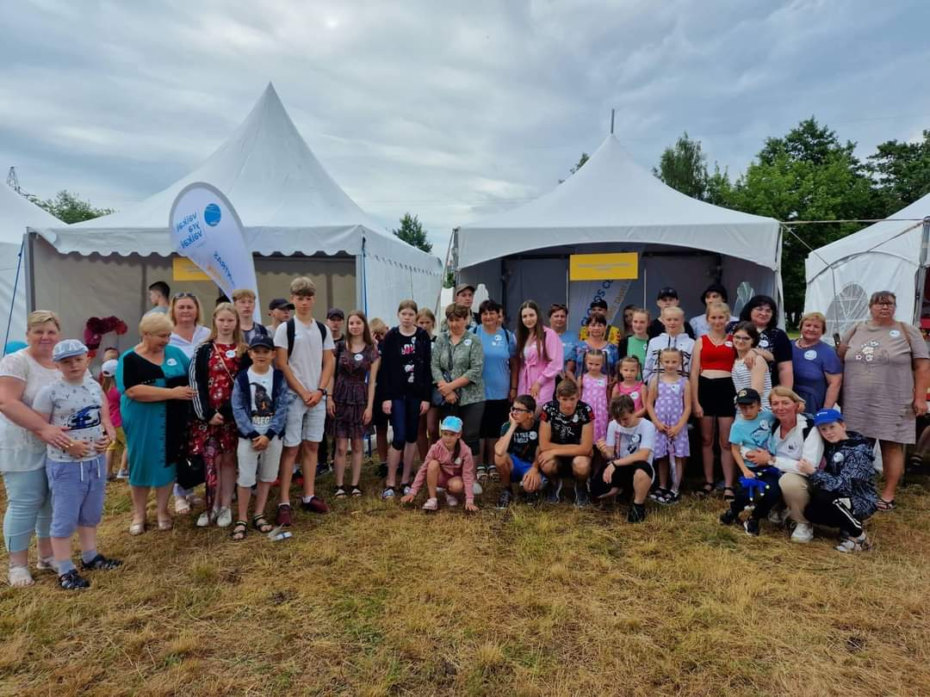

10 nuotrauka. Vaikų Globėjų dienos minėjimas

Pirmąjį liepos sekmadienį minime gražią šventę – **vaikų Globėjų dieną** (10 nuotrauka). Visą savaitę vyksta specialūs Globai (rūpybai) paminėti savaitės renginiai, susitikimai su bendruomenėmis, žygiai, pokalbių popietės su globėjais (rūpintojais), šv. Mišios, išvykos. Renginiai būna atviri visai visuomenei, jų metu kalbama apie globą, jos svarbą, globėjų vaidmenį ir jo prasmingumą. Pasvalio rajono gyventojai yra telkiami ir skatinami įsitraukti į Globos centro organizuojamas įvairias edukacinės ir socialines veiklas, kad būtų pritraukta daugiau asmenų, norinčių globoti (rūpinti) be tėvų globos likusius vaikus. 2022 m. pastebėta, kad globėjai (rūpintojai) aktyviai įsitraukė ir dalyvavo „Vaikai yra vaikai vasaros festivalyje“, kuris vyko Klaipėdos mieste. Jame dalyvavo 65 Pasvalio rajono globėjai (rūpintojai) ir globojami (rūpinami) vaikai.

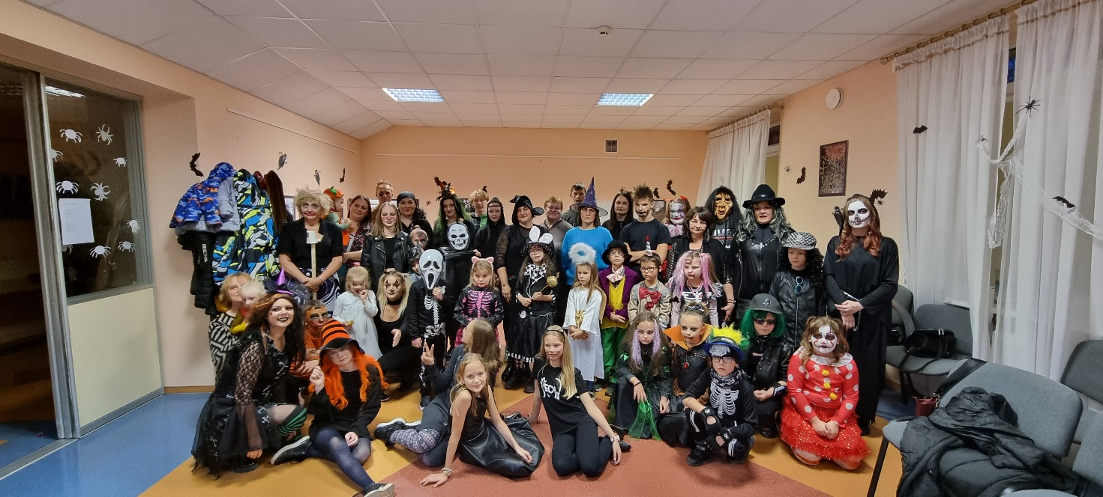

11 nuotrauka. Viešinimo renginys „Helovino žiburėlis“

11 nuotraukoje vienas iš viešinimo renginių – „Helovino žiburėlis“, skirtas stiprinti ryšį su esamais globėjais (rūpintojais) ir globojamais (rūpinamais) vaikais.

Globos centre kiekvienais metais atliekami tyrimai, kurių tikslas – išanalizuoti Pasvalio rajono globėjų (rūpintojų) nuomonę apie Pasvalio socialinių paslaugų centro Globos centro teikiamų paslaugų kokybę. Tyrimo dalyviai – globėjai (rūpintojai).

* 2020 metais buvo organizuota anoniminė anketinė anketa, kurioje dalyvavo 29 respondentai. 76 proc. respondentų Globos centro veiklos kokybę vertina puikiai. 60 proc. respondentų Globos centro organizuojamas veiklas vertina teigiamai, įsitraukia į veiklas. Finansinių lėšų klausimas nebuvo keliamas.
* 2021 metais anoniminėje apklausoje dalyvavo 37 respondentai. 67 proc. respondentų Globos centro veiklos kokybę vertina puikiai. 67 proc. respondentų Globos centro organizuojamas veiklas ir viešinimo sklaidą vertina teigiamai, įsitraukia į veiklas. 2021 metais buvo pateiktas apie gaunamas finansines lėšas vaikų poreikiams tenkinti. 30 proc. respondentų finansinės lėšos tenkina.
* 2022 metais anoniminėje apklausoje dalyvavo 35 respondentai. 87 proc. respondentų Globos centro veiklos kokybę vertina puikiai. 74 proc. respondentų Globos centro organizuojamas veiklas ir viešinimo sklaidą vertina teigiamai, įsitraukia į veiklas. Finansinės lėšos tenkina 44 proc. respondentų (žr. 8 pav.).

8 pav. Globėjų (rūpintojų) apklausa

Apibendrinant matomą diagramą, galime teigti, kad Globos centro teikiamų paslaugų kokybė, organizuojamos veiklos ir viešinimas atitinka globėjų (rūpintojų) ir globojamų (rūpinamų) vaikų poreikius.

2020–2021 m. anketų duomenims darė įtaką darbuotojų kaita ir pandemija Lietuvoje, dėl kurios nebuvo galima organizuoti susitikimų su globėjais (rūpintojais) tiesiogiai. Ryšium su infliacija 2021–2022 m. finansinių lėšų klausimas tapo itin aktualus. Globojamiems (rūpinamiems) vaikams po pandemijos ir mokymosi iš namų laikotarpio išaugo poreikis samdyti korepetitorius, brango lankomi būreliai, mokamų gydytojų paslaugos. Stebimas ir globojamų (rūpinamų) vaikų sumažėjimas, kurie tampa pilnamečiais.

**1.6. Atvejo vadybos ir socialinės priežiūros šeimoms įgyvendinimas. Priemonę įgyvendina Darbo su šeimomis padalinys,** kuris organizuoja ir teikia socialinės priežiūros šeimai paslaugas, taikant atvejo vadybą teisės aktų nustatyta tvarka, vykdo atvejo vadybos taikymo ir inicijavimo, atvejo nagrinėjimo, pagalbos šeimai poreikių vertinimo, pagalbos plano sudarymo ir įgyvendinimo, šeimos stebėsenos, pagalbos plano peržiūros, atvejo vadybos proceso užbaigimo, atvejo vadybos koordinavimo funkcijas savivaldybėje. Padalinys veiklą Paslaugų centre pradėjo vykdyti 2018 m. liepos 1 d.

Šiame padalinyje dirba 12 socialinių darbuotojų (2 – vaiko priežiūros atostogose) ir 4 atvejo vadybininkai. 2020 m. gruodžio duomenims, vienam atvejo vadybininkui vidutiniškai teko apie 30–35 atvejus, socialinis darbuotojas darbui su šeimomis vidutiniškai dirbo su 11 šeimų. Darbui su šeimomis padalinys (darbuotojų atlyginimai ir kvalifikacija) finansuojamas iš Valstybės tikslinių dotacijų. 2022 m. Iš Valstybės tikslinių dotacijų išleista darbo užmokesčiui (su „Sodros“ mokesčiais) – 330,7 tūkst. Eur, kvalifikacijai 3,3 tūkst. Eur, darbdavių socialinė parama – 1,0 tūkst. Eur. Iš savivaldybės biudžeto lėšų finansuojamos transporto išlaidos – 10,2 tūkst. Eur ir telefono išlaidos – 0,4 tūkst. Eur.

Socialinių paslaugų centro darbo su šeimomis padalinio informacija apie atvejo vadybos proceso taikymo Pasvalio rajone rezultatus pateikiama 9 pav.

Išanalizavę 2020–2022 m. atvejo vadybos proceso rezultatus matome, kad 2022 m. skaičiai nežymiai mažėjantys, tačiau socialinių paslaugų poreikis riziką patiriančioms šeimoms, kuriose auga nepilnamečiai vaikai, išlieka. Rezultatą vertiname gerai, tikėtina, kad efektyviai taikytas atvejo vadybos procesas ir teikta socialinės priežiūros paslauga riziką patiriančioms šeimoms, kuriose auga nepilnamečiai vaikai. Didelis dėmesys, taikant atvejo vadybos procesą, skiriamas šeimos stebėsenai, prevencinei bei kompleksinei pagalbai.

9 pav. Informacija apie taikytą atvejo vadybos procesą Pasvalio rajone

Darbui su šeimomis padalinio socialiniai darbuotojai, atsižvelgdami į individualius šeimos poreikius, teikia įvairiapusiškas socialines paslaugas šeimoms patiriančioms riziką, kuriose auga nepilnamečiai vaikai. Apie suteiktas paslaugas šeimoms 2020–2022 m. šeimos namuose ir socialinę pagalbą telefonu pateikiama 10 pav. Pastebėta, kad nors riziką patiriančių šeimų skaičius nuolat mažėjantis, tačiau socialinės priežiūros paslaugų skaičius didėja. Galima teigti, kad socialiniai darbuotojai, teikdami socialinės priežiūros paslaugas, daugiau dėmesio skiria kokybiškos pagalbos teikimui vaikams ir (ar) šeimoms.

10 pav. Informacija apie suteiktas paslaugas šeimoms

Svarbu paminėti, kad paslaugų gavėjams pavėžėjimo paslauga išlieka aktuali, dažnai būtina, nes dauguma paslaugų gavėjų šeimų gyvena Pasvalio rajone, o susiekimas ypač vaikų mokymosi atostogų metu yra sudėtingas norint atvykti pas medikus ar pasinaudoti socialinių partnerių teikiamomis paslaugomis ar vykstant į organizuojamas prevencines popietes, edukacijas, šventes ir pan. 2020 m. gruodžio 31 d. – transporto pagalba rajono ribose šeimoms suteikta 288 kartus, už rajono ribų – 41 kartą. 2021 m. gruodžio 31 d. – transporto pagalba rajono ribose šeimoms suteikta 350 kartų, už rajono ribų – 33 kartus, o 2022 m. gruodžio 31 d. – transporto pagalba rajono ribose šeimoms suteikta 506 kartų, už rajono ribų – 41 kartą.

Teikiant socialinės priežiūras paslaugas bei sudarant individualius šeimos poreikius, atitinkančius pagalbos planus, didelis dėmesys skiriamas prevencijai ir psichologinei pagalbai. Šeimos nariai nukreipiami specialistų pagalbai (žr. 11 pav.). Paveikslėlyje pateikiamas šeimos narių skaičius pasinaudojusių teikta specialistų pagalba Pasvalio rajone 2020–2022 m. Daroma išvada, kad vaikai ir suaugę asmenys priima siūlomą specialistų pagalbą dėl to sprendžiamos visų šeimos narių socialinės problemos, kad galėtų lengviau priimti sprendimus ir įveikti kilusius ar užsitęsusius sunkumus (t. y. sunkumai šeimos santykiuose, asmeninės problemos ir pan.). Sprendžiant šeimos tarpusavio nesutarimus ar ginčus, mediatorių teikiama mediacijos paslauga Pasvalio rajone pasinaudojo 6 paslaugų gavėjų šeimos.

2022 m. darbui su šeimomis padalinyje taikyta naujovė – socialiniai darbuotojai vedė paslaugų gavėjams arčiau jų gyvenamosios vietos, t. y. seniūnijų patalpose. „Pozityvios tėvystės“ mokymuose Bendruomeniniuose šeimos namuose dalyvavo 42 asmenys, Pasvalio švietimo pagalbos tarnyboje – 26 asmenys. Tai rodo, kad socialiniai darbuotojai nuolat siekia tobulėti ir ugdyti / atnaujinti, paslaugų gavėjų tėvystės įgūdžius.

11 pav. Šeimos narių pasinaudojusių specialistų pagalba skaičius

Didelis dėmesys skiriamas riziką patiriančių šeimų prevencijai, todėl Pasvalio socialinių paslaugų centre darbui su šeimomis padalinys, bendradarbiaudamas su socialiniais partneriais, organizavo mokymus „Smurtinį elgesį keičianti programa“. Organizuotos dvi grupės, kuriose dalyvavo 22 asmenys (1-oje grupėje – 12 asmenų, 2-oje grupėje – 10 asmenų). Siekiama, kad paslaugų gavėjai gebėtų išreikšti savo poreikius visuomenei priimtais būdais bei išmokti nenaudoti bet kokios rūšies smurto.

2022 m. darbui su šeimomis, bendradarbiaujant su socialiniais partneriais, taikyta nauja prevencijos pagalbos priemonė asmenims, tai savipagalbos / savitarpio grupės asmenims, priklausantiems nuo alkoholio. Grupės užsiėmimai vyko vieną kartą per mėnesį, dalyvavo 10 moterų. Pastebėtina, kad vyrai, grįžę po gydymosi, nėra linkę įsitraukti į prevencinę / tęstinę pagalbą.

2022 m. 16 asmenų (kai kurie paslaugų gavėjai gydėsi keletą kartų) siekė spręsti priklausomybės alkoholiui problemą, jie konsultavosi ir gydėsi Priklausomybių ligų centre. Kaip matoma 11 pav., iš viso priklausomybės konsultacijų 2022 m. buvo 420 kartų, iš jų 71– pirminių, o 349 – pakartotinės konsultacijos. Dėl priklausomybės alkoholiui konsultuoti 26 vyrai ir 45 moterys. Pastebėta, kad artimieji vengia priimti pagalbą dėl šeimos nario alkoholio vartojimo problemų, su priklausomybių ligų konsultante nesikonsultuoja.

Užtikrinat paslaugų gavėjų teisę į sveikatą bei sveiką aplinką namuose, buvo teikiamos dezinfekcinės paslaugos nuo parazitų (blusų) ir pedikuliozės protrūkių šalinimas (žr. 12 pav.), kuris 2022 m. pasireiškė keliose paslaugų gavėjų šeimose.

12 pav. Teiktos prevencinės pagalbos šeimos skaičius

Atvejo nagrinėjimo posėdžių metu, sudarant individualius pagalbos planus šeimai bei numatant pagalbos priemones, didelis dėmesys skiriamas: šeimai ir joje augantiems nepilnamečiams vaikams, išklausomos pagrindinės šeimos problemos, patiriamos rizikos priežastys, galimi jų sprendimo būdai, numatomas pagalbos priemonių įgyvendinimo laikas. Vyksta intensyvus bendravimas ir bendradarbiavimas su šeimos nariais, sprendžiant šeimos problemas bei užtikrinant vaiko teisę augti biologinėje šeimoje, todėl, įvykus krizinei situacijai šeimoje, 2022 metais 6 moterys su nepilnamečiais vaikais apgyvendintos Šeimos krizių centre, 2021 m. – 14, o 2020 m. – 9.

Šeimos, kurioms kilo sunkumų ir negalėjo pačios pasirūpinti savo nepilnamečiais vaikais, jų vaikams buvo nustatyta laikinoji globa: 2022 m. – 4 vaikams nustatyta laikinoji globa; laikinoji priežiūra – 20 vaikų, kurie buvo apgyvendinti pas artimuosius arba giminaičius, 2021 m. – 16 vaikų nustatyta laikinoji globa; laikinoji priežiūra – 10 vaikų pas budinčius globotojus; 6 vaikai buvo apgyvendinti pas artimuosius arba giminaičius, o 2020 m. – 6 vaikams nustatyta laikinoji priežiūra; 6 vaikai apgyvendinti pas budinčius globotojus.

Atvejo vadybininkai ir socialiniai darbuotojai nuolat ieško pagalbos būdų, bendradarbiaudami su socialiniais partneriais, visuomenės atstovais, nevyriausybinėmis organizacijomis, tarpininkauja atliekant būsto remonto darbus, įrengiant sanitarinius mazgus, aprūpinant būtiniausiais buities daiktais ir pan. 2022 metais 58 šeimoms teikta pagalba įvairiais daiktais: buitine technika, apranga, avalyne, higienos reikmenimis, kūdikio priežiūros reikmenimis, vitaminais, maisto produktais, kitais daiktais (vaikams nupirkti dviračiai, akinukai ir pan.).

Darbui su šeimomis padalinyje, teikiant socialinės priežiūros paslaugas, ypatingas dėmesys skiriamas socialinei atskirčiai mažinti. Paslaugų gavėjai buvo kviečiami dalyvauti įstaigos organizuojamose socialinėse iniciatyvose, prevencinėse popietėse, švietėjiškose veiklose, edukacijose, išvykose, vaikų vasaros stovyklose, kurių 2022 m. buvo suorganizuota 54 (visa informacija skelbiama svetainėje: <https://pasvaliospc.lt/darbo-su-seimomis-padalinys/darbo-su-seimomis-padalinys-svarbi-informacija>). Veiklose dalyvavo 150 vaikų ir 65 suaugę asmenys. Pastebėtina, kad paslaugų gavėjai kasmet vis aktyviau įsitraukia į organizuojamas įvairias veiklas, o tai reiškia, kad jų pasitikėjimas ir savivertė auga. Tikėtina, kad paslaugų gavėjai, dalyvaudami sveikoje ir darnioje aplinkoje, mažina šeimų socialinius rizikos veiksnius, nes gerėja jų emocinė ir dvasinė būsena bei formuojama kolektyvinė bei draugiška aplinka.

Pasvalio socialinių paslaugų centro Darbui su šeimomis padalinys antrus metus inicijuoja ir organizuoja akciją „Padovanok kraują – išgelbėk gyvybę“, įtraukiant paslaugų gavėjus, socialinius partnerius, darbuotojus bei visuomenės narius. 2022 m. dalyvavo 42 asmenys (žr. 12 nuotrauką.), o 2021 m. dalyvavo 32 asmenys.

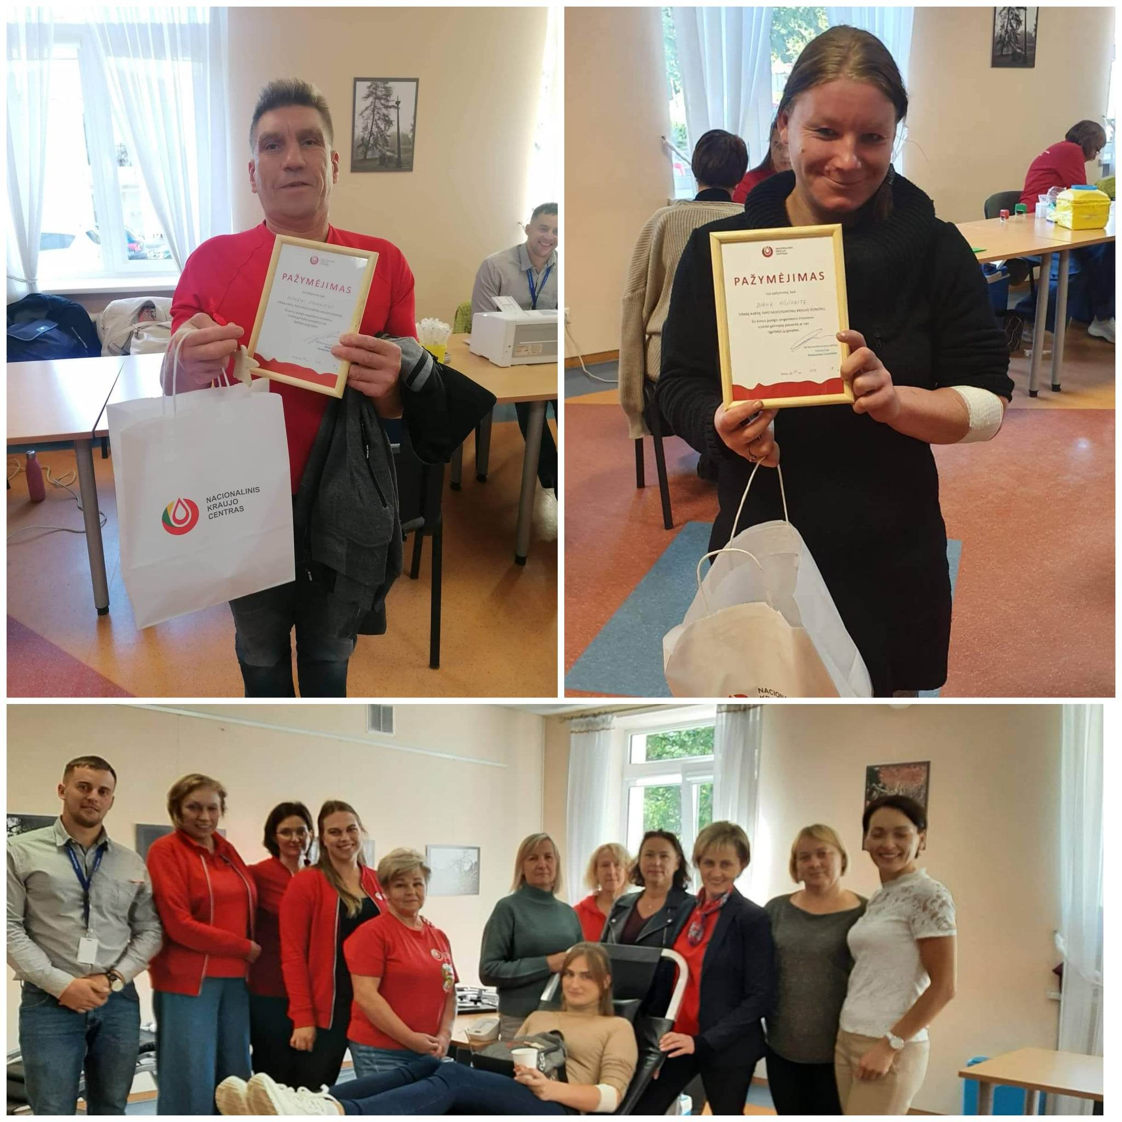

12 nuotrauka. Akimirkos iš akcijos „Padovanok kraują – išgelbėk gyvybę“

Tradicija tapusi šventė – Tarptautinė vaikų diena, į kurią kasmet daugiau įsitraukia paslaugų gavėjų, socialinių partnerių, visuomenės narių bei rajono gyventojų. 2022 m. vykusioje šventėje vaikai žaidė, piešė, šoko, šokinėjo ant batutų, gražinosi „Grožio saloje“, virtualios realybės akinių pagalba pasinėrė į Pasvalio žalsvąjį šaltinį, pabuvojo Žadeikių bunkeryje, o gaisrininkai vaikams demonstravo savo turimą techniką, atsakinėjo vaikams į kilusius klausimus bei prevenciškai informavo, kaip elgtis gaisro metu, mokė saugaus elgesio prie vandens (žr. 13 nuotrauką). Smagu, kai baigiantis šventei, tėvai su vaikais nuoširdžiai šypsosi ir klausia: „Ar kitą vasarą bus šventė?“. Pastebima, kad šventės metu ypatingas dėmesys, skirtas vaikams ir jų tėvams, teikia geras emocijas, lieka šventės prisiminimai bei skatina būti pilnaverčiais visuomenės nariais.

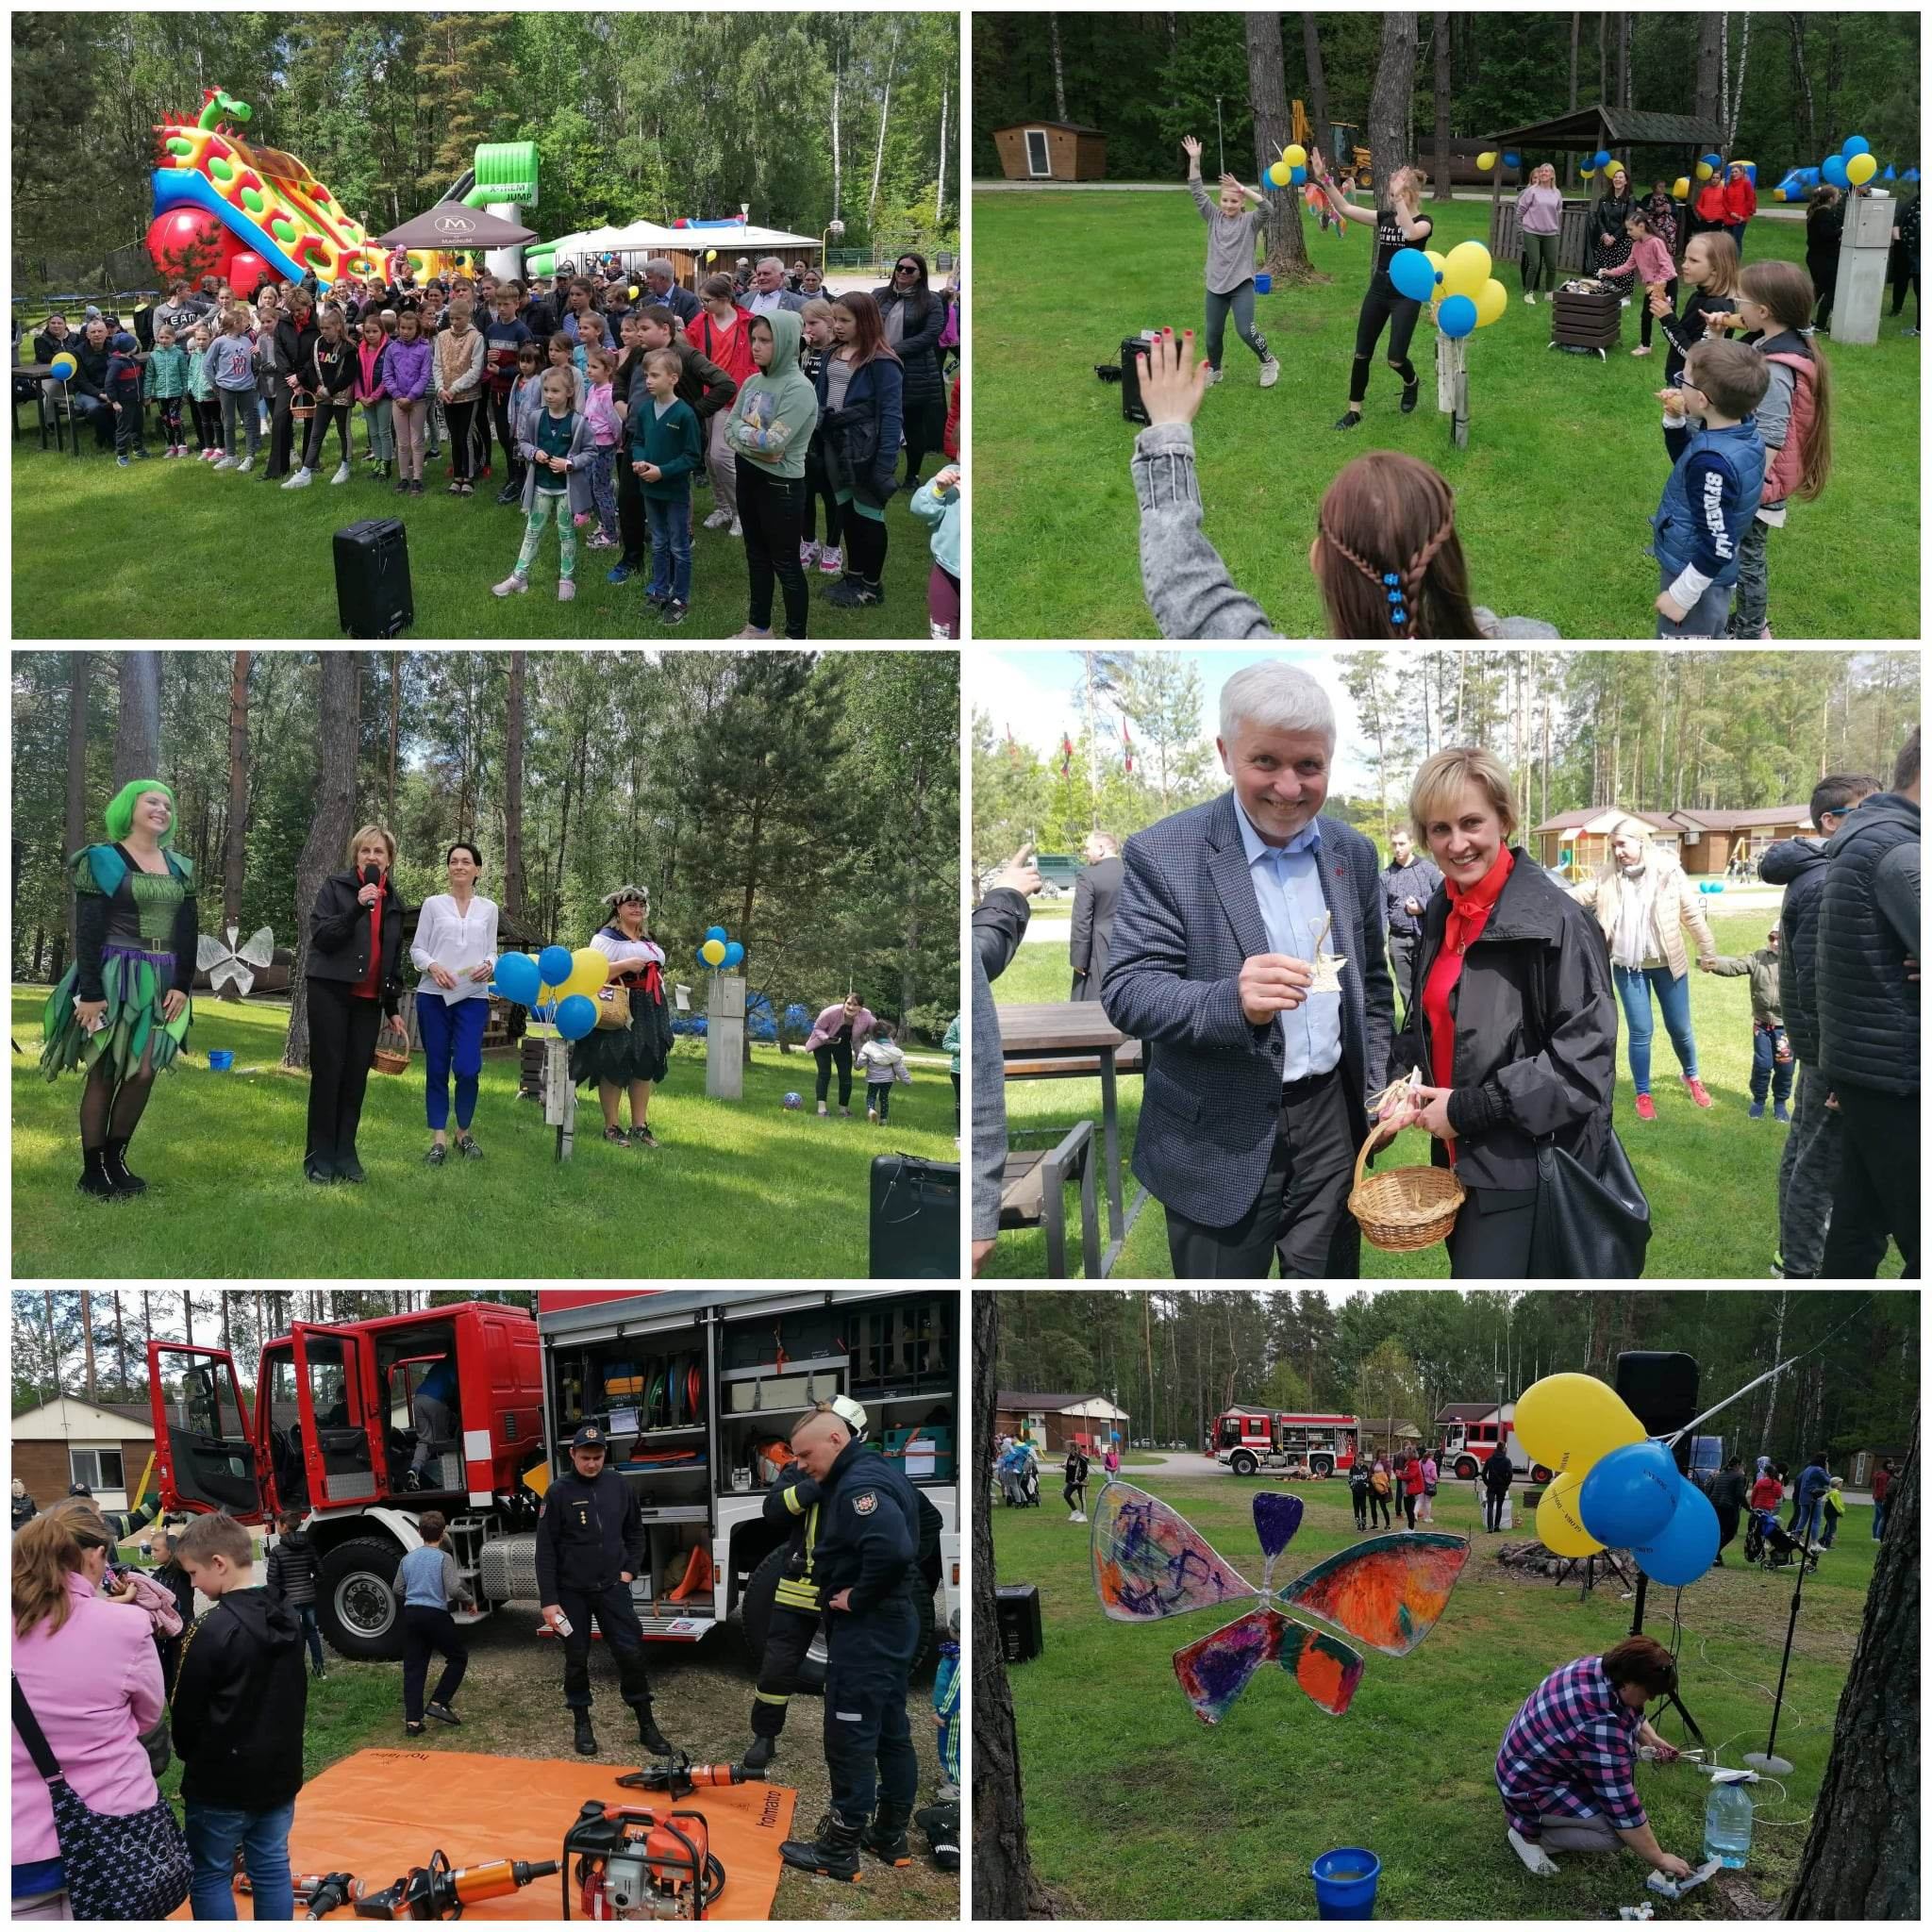

13 nuotrauka. Akimirkos iš Tarptautinės vaikų dienos šventės

Pasvalio socialinių paslaugų centro Darbui su šeimomis padalinys, įgyvendinant EQUASS kokybės sistemos auditorės teiktas rekomendacijas, antrus metus organizuoja „Socialinių partnerių“ dieną. Centre ji minima kiekvienų metų lapkričio 23 dieną (žr. 14 nuotrauką.). Susitikimo metu pasidžiaugta bendradarbiavimu, bendryste bei neįkainojama partneryste, sprendžiant įvairias paslaugų gavėjų socialines problemas, organizuojamus užsiėmimus, vykdomas veiklas.

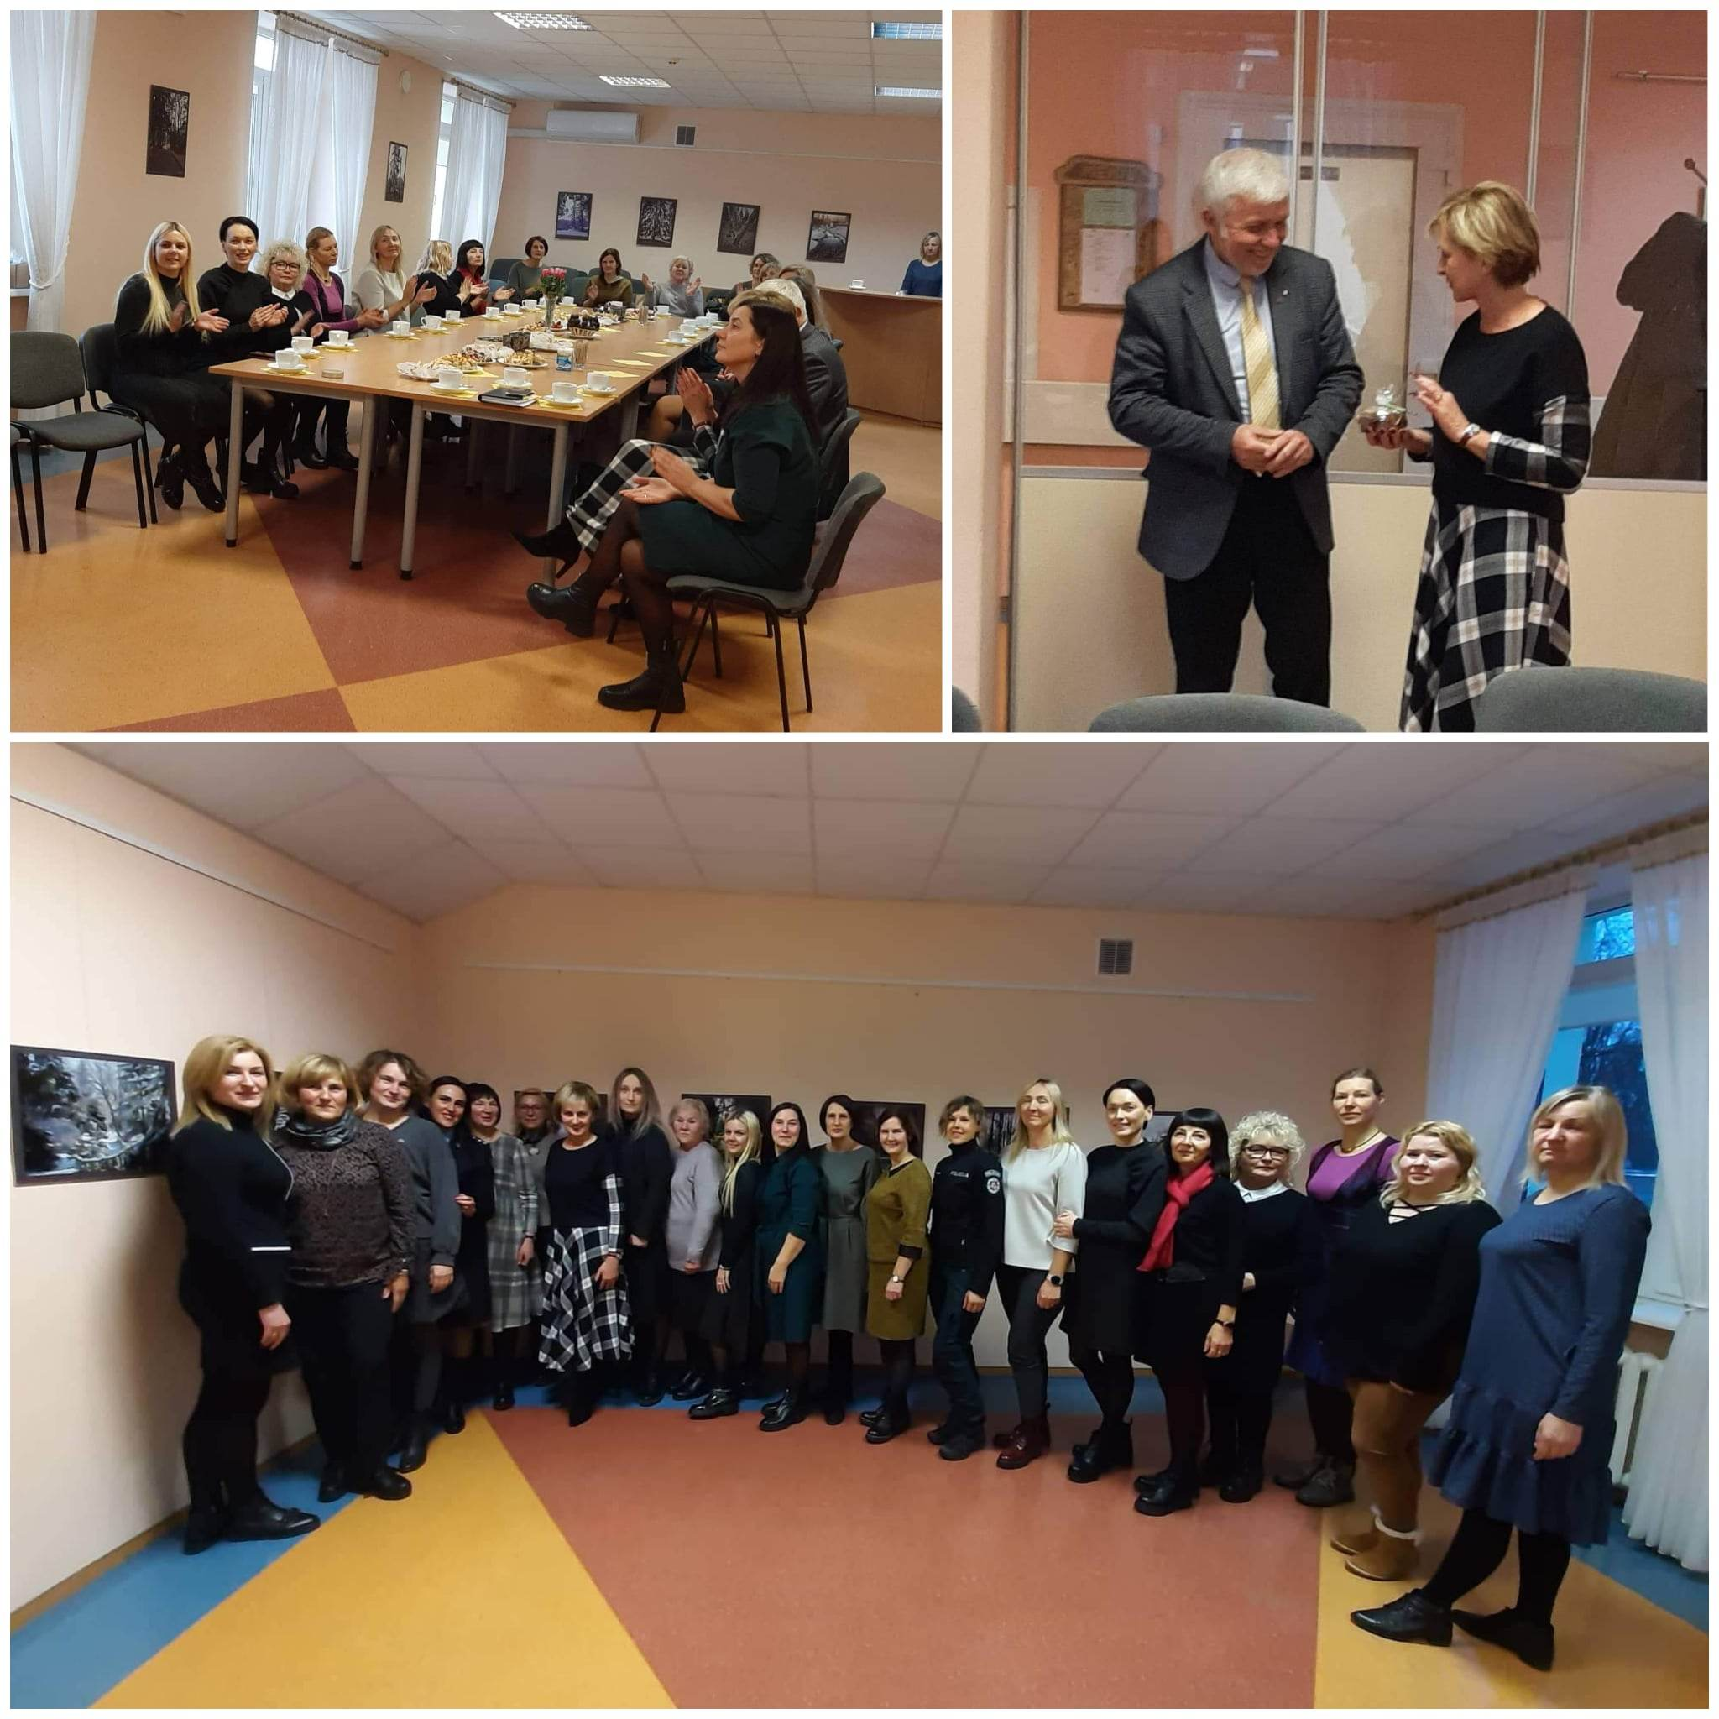

14 nuotrauka. Akimirkos iš Socialinių partnerių dienos

**Socialinių paslaugų gavėjų gyvenimo kokybės pokytis**

Socialinių paslaugų centro Darbo su šeimomis padalinyje nuo 2020 m. kasmet matuojamas paslaugų gavėjų gyvenimo kokybės pokytis, tai daroma anketinės apklausos būdu. Anoniminėje anketinėje apklausoje 2022 m. dalyvavo 71 paslaugų gavėjas (iš viso paslaugų gavėjų – 86), 2021 m. dalyvavo 80 paslaugų gavėjų (iš viso paslaugų gavėjų – 82), o 2020 m. dalyvavo 102 paslaugų gavėjai (iš viso paslaugų gavėjų – 109).

Išanalizavus 2020 m., 2021 m. ir 2022 m. atliktų apklausų rezultatus, pastebima, kad kasmet paslaugų gavėjai vis geriau vertina savo gyvenimo kokybės pokyčius. Kaip matome 13 pav., 2022 m. 86 proc. paslaugų gavėjų, kurie pradėjo gauti / gauna socialinės priežiūros paslaugas, atsakė teigiamai vertinantys savo šeimos gyvenimo kokybės pokytį, o tai 13 proc. daugiau negu 2020 m. ir 7 proc. daugiau negu 2021 m. Rezultatas džiugina, nes darbui su šeimomis darbuotojai stengiasi teikti visapusišką socialinę pagalbą šeimoms. Tikėtina, kad paslaugų gavėjų teigiamam gyvenimo kokybės pokyčiui turėjo socialinių partnerių pagalba, organizuojamos įvairios prevencinės popietės, išvykos, grupiniai užsiėmimai, edukacijos ir t. t.

13 pav. Paslaugų gavėjų, teigiamai vertinančių gyvenimo kokybės pokytį pradėjus gauti paslaugas, skaičius (procentinė išraiška)

Susisteminus ir išanalizavus 2022 m. paslaugų gavėjų šeimų gyvenimo kokybės kriterijų pokytį pastebima, kad daugelis paslaugų gavėjų pokytį pajuto visose gyvenimo kokybės kriterijuose. Tikėtina, kad paslaugų gavėjų gyvenimo kokybei įtakos turi fizinė, dvasinė bei sveikatos būklė, nepriklausomumo lygis, socialinis ryšys su aplinka ir kt., o tai įvairiapusiškos socialinės pagalbos / paramos šeimoms rezultatas.

**II. ŽMOGIŠKIEJI IŠTEKLIAI**

Paslaugų centre 2022 metais (2021 m. gruodžio 22 d. Pasvalio rajono tarybos sprendimu T1-269) nuo 2022 m. sausio 1 d. nustatytas didžiausias leistinas pareigybių (etatų) skaičius 113, etatų skaičius padidintas 7 etatais, nuo 2022 m. rugsėjo 1 d. (2022 m. rugpjūčio 31 d. Pasvalio rajono savivaldybės tarybos sprendimu Nr. T1-154) nustatytas didžiausias leistinas pareigybių skaičius – 119, etatų skaičius padidintas 6 etatais. Iš šio skaičiaus 60,55 etatai išlaikomi iš savivaldybės biudžeto, 35 etatai finansuojami iš Valstybės biudžeto savivaldybei deleguotoms funkcijoms atlikti, 2 etatai finansuojami ES lėšomis (vykdant globos centro projektą), 5,2 etato Valstybės biudžeto asmeninei pagalbai teikti, 16,25 etato finansuojami iš Paslaugų centro kitų lėšų (gautos lėšos už suteiktas paslaugas). Socialinių paslaugų srities darbuotojai (91 etatas) sudaro didžiąją Paslaugų centro darbuotojų dalį. Per 2022 metus vyko darbuotojų kaita, 5 darbuotojai nutraukė darbo santykius su 17 darbuotojų sudarytos naujos neterminuotos sutartys, 1 darbuotojas priimtas į nesančio darbuotojo darbo vietą šiam išėjus vaiko priežiūros atostogų. Ieškant pakaitinių darbuotojų, išleidžiant individualios priežiūros darbuotojas kasmetinių atostogų glaudžiai bendradarbiaujama su užimtumo tarnyba, joje registruoti asmenys, laikinai įdarbinami Paslaugų centre.

Paslaugų centro veikla plėtojama vadovaujantis privalomais vykdyti dokumentais. Rengiami direktoriaus įsakymai dėl paslaugų teikimo, ūkinės, finansinės veiklos, vidaus kontrolės, personalo valdymo, įstaigos veiklos organizavimo tvarkos aprašai, darbuotojų pareigybės aprašymai ir kiti dokumentai.

**2.1. Žinios apie raštvedybą 2020–2022 metais**

Paslaugų centro veikla plėtojama vadovaujantis privalomais vykdyti dokumentais. Diegiant EQUASS kokybės sistemą, keičiantis teisės aktams, peržiūrėtos, pakoreguotos esamos ir parengtos naujos tvarkos, leidžiančios teikti kokybiškas paslaugas, atliepiant paslaugas gaunančių asmenų poreikius. Analizuojami Paslaugų centro veiklos rodikliai ir valdymo išteklių būklė, rūpinamasi efektyviu, racionaliu paskirtų asignavimų panaudojimu. Pasirašytų sutarčių ir parengtų kitų dokumentų skaičius pateiktas 12 lentelėje.

12 lentelė

|  |  |  |  |  |  |  |  |  |
| --- | --- | --- | --- | --- | --- | --- | --- | --- |
| Metai | Įsakymai  veiklos | Įsakymai personalo | Įsakymai atostogų | Gauti raštai | Siunčiami raštai | Vidaus dokumentai | Parengti sprendimo projektai savivaldybes tarybai | Pasirašytos sutartys |
| 2020 | 1142 | 480 | 186 | 991 | 1083 | 1932 | 5 | 86 |
| 2021 | 1082 | 605 | 225 | 958 | 1175 | 1959 | 5 | 110 |
| 2022 | 1210 | 585 | 261 | 907 | 1500 | 2254 | 8 | 79 |

Dokumentai valdomi naudojant DVS „Kontora“ modulį „Raštinė“ 2022 metais šioje sistemoje buvo registruojami siunčiamieji raštai, gaunamieji dokumentai, įsakymai veiklos, personalo, atostogų klausimais, sutartys, darbo sutartys ir vidaus dokumentai. Pagal 14 lentelėje pateiktus duomenys matyti, kad visų dokumentų skaičius didėja dėl įstaigai priskirtų funkcijų gausos bei darbuotojų, paslaugų gavėjų skaičius didėjimo.

**2.2. Kvalifikacijos kėlimas**

Kiekvienos įstaigos sėkmės pagrindas yra kompetentingi darbuotojai. Kvalifikuotas darbas reikalauja nuolatinio visų darbuotojų tobulėjimo: plėsti, gilinti ir ugdyti įgūdžius. Paslaugų centre darbuotojams sudaromos sąlygos kelti kvalifikaciją įvairiuose mokymų kursuose. Įstaigoje veikia darbo taryba bei darbuotojų saugos ir sveikatos komitetas. Visi dirbantys specialistai ir kvalifikuoti darbuotojai turi reikalingą tai pareigybei išsilavinimą, kvalifikaciją. Iš 13 lentelės matyti, kokį išsilavinimą įgiję darbuotojai, dirbantys įstaigos padaliniuose.

13 lentelė

|  |  |  |  |  |  |  |  |
| --- | --- | --- | --- | --- | --- | --- | --- |
| Padaliniai | Administracija  (ūkio dalis) | Institucinės socialinės globos padalinys | Pagalbos namuose padalinys | Dienos užimtumo padalinys | Globos centro padalinys | Darbo su šeimomis padalinys | Iš viso |
| **Etatai** | **8,5** | **16** | **59** | **14** | **5,5** | **16** | **119** |
| Aukštasis universitetinis | 4,25 | 1,5 | 4 | 1 | 2,5 | 6 | 19 |
| Aukštasis neuniversitetinis  (kolegija) | - | 4,5 | 5 | - | 3 | 10 | 20 |
| Aukštesnysis ar specialusis vidurinis įgytas iki 1995 m. | 1,25 | 2 | 12 | 5 | - | - | 20 |
| Profesinis, vidurinis, ar išklausyti mokymai | 3 | - | 11 | 7 | - | 1 | 19,5 |
| Įgyta socialinio darbuotojo padėjėjo kvalifikacija | - | 8 | 27 | 1 | - | - | 28,5 |

2022 metais visi darbuotojai, kuriems privalomas kvalifikacijos kėlimas, dalyvavo mokymuose. Mokymai vyko nuotoliniu ir kontaktiniu būdu. Šiais metais visų padalinių darbuotojams mokymai buvo organizuoti ir įstaigoje. Kvalifikacijos kėlimo metu įgytas žinias buvo siekiama pritaikyti praktikoje.

14 pav. Darbuotojų išklausyti mokymai

Iš 14 lentelės matyti, kad 2022 metais daugiausiai mokymų išklausė pagalbos į namus padalinio darbuotojai, nes visiems darbuotojams buvo sudarytos sąlygos mokymus išklausyti darbo vietoje. Per 2022 metus išklausyta 4417 valandų įvairių mokymų, iš jų – 598 valandos supervizijų. Socialiniai darbuotojai periodiškai, ne rečiau kaip 1 kartą per ketvirtį, dalyvauja socialinio darbo praktinių atvejų aptarime-intervizijose. Siekiant užtikrinti darbuotojų saugumą, vedami darbų saugos, gaisrinės saugos, civilinės saugos instruktažai. Darbuotojams nuolat atnaujinama informacija, susijusi su asmens duomenų apsauga.

2022 metais Paslaugų centrą kaip praktikos atlikimo vietą pasirinko 4 studentės, studijuojančios socialinį darbą kolegijose, 1 atliko bendrosios praktikos slaugytojos padėjėjos praktiką, 1 tobulino gydomojo masažo praktikos žinias, 1 – virėjos ir 11 socialinio darbuotojo padėjėjų praktikos žinias – tiesiogiai dirbo ir teikė socialines paslaugas pagalbos namuose ir centre gyvenantiems paslaugų gavėjams. Įstaigoje praktiką atliekantiems studentams sudarytos galimybės susipažinti su socialinės pagalbos organizavimo principais, sveikatos priežiūra bei analizuoti šių paslaugų organizavimo ir teikimo aspektus, tiesiogiai stebėti ir dirbti darbą. Praktikos vadovais paskiriami darbuotojai, turintys reikalingą kvalifikaciją.

**2.3.** **Duomenų apsauga**

2022 m. Pasvalio socialinių paslaugų centro darbuotojai buvo supažindinti su asmens duomenų tvarkymą reglamentuojančiais dokumentais: asmens duomenų tvarkymo taisyklėmis, pranešimu darbuotojams apie jų asmens duomenų tvarkymą, duomenų subjekto teisių įgyvendinimo ir asmens duomenų saugumo pažeidimų valdymo tvarkomis. Gauti darbuotojų sutikimai dėl asmens duomenų tvarkymo ir įsipareigojimai saugoti asmens duomenis. Darbuotojams suorganizuoti nuotoliniai mokymai: ,,Duomenų apsauga įmonėje“. Duomenų apsaugą įstaigoje tvarko uždaroji akcinė bendrovė „SDG“, yra paskirtas duomenų apsaugos pareigūnas.

**III. FINANSAVIMAS**

Paslaugų centras yra finansuojamas iš Savivaldybės biudžeto lėšų, Valstybės biudžeto lėšų, skirtų specialiosioms tikslinėms dotacijoms socialinei globai asmenims su sunkia negalia ir darbui su šeimomis, patiriančioms riziką, gyventojų įmokų ir kitų pajamų. Patvirtintų asignavimų panaudojimas pagal priemones 2022 metais, pateiktas 14 lentelėje.

14 lentelė

**Savivaldybės biudžeto lėšos:** Tūkst. Eur

|  |  |
| --- | --- |
| Ilgalaikės (trumpalaikės) socialinės globos teikimas Pasvalio socialinių paslaugų centre | 450,9 |
| Globos centro veiklos organizavimas | 122,2 |
| Socialinės priežiūros (pagalbos į namus) paslaugų teikimas seniems ir neįgaliems rajono gyventojams | 520,6 |
| **Iš viso:** | 1093,7 |

**Valstybės tikslinė dotacija:**

|  |  |
| --- | --- |
| Ilgalaikės (trumpalaikės) socialinės globos teikimas su sunkia negalia Pasvalio socialinių paslaugų centre | 100,0 |
| Dienos ir integralios socialinės globos asmens namuose teikimas | 144,0 |
| Atvejo vadybos ir socialinės priežiūros šeimoms organizavimas | 335,0 |
| Bendri darbo reikalai, darbo politikos formavimas (nenuolatinio pobūdžio darbai) | 3,5 |
| **Iš viso:** | 582,5 |

**Valstybės biudžeto lėšos:**

|  |  |
| --- | --- |
| Ilgalaikės (trumpalaikės) socialinės globos teikimas su sunkia negalia Pasvalio socialinių paslaugų centre | 161,7 |
| Asmeninio asistento, neįgaliesiems paslaugų finansavimas | 54,9 |
| Atvejo vadybos ir socialinės priežiūros šeimoms organizavimas | 4,0 |
| **Iš viso:** | 220,6 |

**Spec. programų (kitos) lėšos:**

|  |  |
| --- | --- |
| Ilgalaikės (trumpalaikės) socialinės globos teikimas Pasvalio socialinių paslaugų centre | 210,6 |
| Dienos ir integralios socialinės globos asmens namuose teikimas | 24,0 |
| Socialinės priežiūros (pagalbos į namus) paslaugų teikimas seniems ir neįgaliems rajono gyventojams | 2,0 |
| Kitų paslaugų teikimas Pasvalio socialinių paslaugų centre | 147,2 |
| **Iš viso:** | 383,8 |

2022 m. patvirtintų asignavimų panaudojimas: Pasvalio rajono savivaldybės biudžetas – 1093,7 tūkst. Eur (2021 m. – 850,8 tūkst. Eur), Valstybės tikslinė dotacija (globa, socialinių darbuotojų, teikiančių socialinę priežiūrą šeimoms, darbo užmokestis, nenuolatinio pobūdžio darbai) – 582,5 tūkst. Eur (2021 m. – 455,6 tūkst. Eur), Valstybės biudžeto lėšos (skirtos asmeninio asistento paslaugoms teikti, socialinių darbuotojų koeficientų padidėjimui kompensuoti, integralios socialinės globos asmens namuose teikimui bei individualios priežiūros darbuotojos darbui su šeimos darbo užmokesčiui) – 220,6 tūkst. Eur. Kitos lėšos, gautos už suteiktas paslaugas – 434,5 tūkst. Eur, iš jų panaudota 383,8 tūkst. Eur. 26,3 tūkst. Eur panaudota iš kitų biudžetinių įstaigų gautų lėšų už suteiktas paslaugas, (2021 m. gauta 326,6 tūkst. Eur (iš jų panaudota 280,5 tūkst. Eur, ir iš kitų biudžetinių įstaigų gautos panaudotos lėšos – 22,9 tūkst. Eur, kitų gautų lėšų likutis 23,3 tūkst. Eur).

Paslaugų centras turi paramos gavėjo statusą, 2022 metais parama gauta iš: UAB „Deimena“ - 0,5 tūkst. Eur, AB „Žemaitijos pienas“ – 0,4 tūkst. Eur, UAB „Indritus“ – 0,03 tūkst. Eur, 1,2 proc. gyventojų pajamų mokesčio parama – 0,26 tūkst. Eur, privačių asmenų parama – 0,2 tūkst. Eur. Iš viso paramos gauta 1,39 tūkst. Eur. Parama panaudojama paslaugų gavėjų teikiamų paslaugų kokybei gerinti.

Gautų lėšų ir gautų asignavimų panaudojimas pateiktas 15 ir 16 lentelėse.

15 lentelė

**Įstaigos gautos lėšos (paslaugų gavėjų mokestis ir kitos gautos lėšos) 2020–2022 m.**

|  |  |  |  |  |
| --- | --- | --- | --- | --- |
| Eil. Nr. |  | 2020 m.  (tūkst. Eur) | 2021 m.  (tūkst. Eur) | 2022 m.  (tūkst. Eur) |
| **1.1** | **Specialiosios programos (įstaigos kitos lėšos) lėšos** | **299,0** | **326,6** | **383.8** |
| 1.1.1. | Ilgalaikė, trumpalaikė globa | 153,0 | 150,7 | 151,1 |
| 1.1.2. | Ilgalaikės socialinės globos turto mokestis ir 30 proc. mokestis už vietos išsaugojimą | 2,0 | 3,2 | 6,8 |
| 1.1.3. | Dienos socialinė globa asmens namuose | 27,2 | 34,6 | 43,9 |
| 1.1.4. | Pagalba asmens namuose | 54,6 | 72,8 | 89,1 |
| 1.1.5. | Transporto paslaugos | 3,2 | 3,2 | 7,1 |
| 1.1.6. | Masažo paslaugos | 3,2 | 3,5 | 3,2 |
| 1.1.7. | Pirties (dušo) paslaugos | 2,8 | 2,8 | 3,7 |
| 1.1.8. | Vaistų leidimas | 0,004 | 0,003 | - |
| 1.1.9. | Skalbinių skalbimas | 21,3 | 25,2 | 39,2 |
| 1.1.10. | Pagaminti gaminiai | 2,6 | 0,3 | 0,1 |
| 1.1.11. | Dienos užimtumo centro paslaugos | 0,015 | - | - |
| 1.1.12. | Apgyvendinimo paslaugos | 1,7 | 1,0 | - |
| 1.1.13. | Maitinimo paslaugos | 27,2 | 28,4 | 33,1 |
| 1.1.14. | Ramentų nuoma | 0,2 | 0,1 | 0,2 |
| 1.1.15. | Asmeninio asistento paslaugos | - | 0,8 | 6,3 |

15 lentelėje pateikti duomenys rodo, kad kasmet surenkame vis daugiau lėšų už suteiktas paslaugas. Palyginus su 2021 metais, 2022 metais 57,2 tūkst. Eur daugiau gauta kitų lėšų. Tai lemia, kad plečiasi paslaugų įvairovė, didėja paslaugų gavėjų skaičius bei nežymiai kyla teikiamų paslaugų įkainiai. Iš įstaigos surinktų lėšų yra mokamas darbo užmokestis 18 darbuotojų, pagal patvirtintas sąmatas perkamos prekės ir ilgalaikis turtas, skirtas paslaugų teikiamų kokybei gerinti, mokamos sąskaitos už šildymą, elektrą ir kitas paslaugas.

16 lentelė

**Gautų asignavimų panaudojimas 2020-2022 m.**

**(Savivaldybės biudžetas, kitos gautos lėšos, Valstybės biudžeto tikslinė dotacija)**

|  |  |  |  |  |
| --- | --- | --- | --- | --- |
| Eil. Nr. | Pavadinimas | 2020 m.  (tūkst. Eur) | 2021 m.  (tūkst. Eur) | 2022 m.  (tūkst. Eur) |
| 1. | Darbo užmokestis | 1169,3 | 1300,4 | 1883,0 |
| 2. | Sodra | 17,9 | 21,4 | 28,0 |
| 3. | Šildymas | 16,2 | 22,0 | 36,3 |
| 4. | Gyventojų maitinimas | 68,3 | 65,9 | 83,2 |
| 5. | Elektra | 15,9 | 20,4 | 16,2 |
| 6. | Šaltas vanduo | 3,5 | 5,2 | 5,9 |
| 7. | Atliekų išvežimas | 1,0 | 1,0 | 2,1 |
| 8. | Ryšių paslaugos | 3,0 | 2,3 | 2,5 |
| 9. | Kitos prekės | 39,3 | 37,4 | 44,2 |
| 10. | Transportas | 44,2 | 55,0 | 78,6 |
| 11. | Medikamentai | 9,5 | 10,1 | 7,8 |
| 12. | Įsigyta ilgalaikio turto | 173,2 | 19,2 | 8,8 |
| 13. | Darbdavių socialinės pašalpos | 2,7 | 5,1 | 7,8 |
| 14. | Apranga ir patalynė | 1,9 | 4,6 | 0,7 |
| 15. | Kitos paslaugos | 105,4 | 75,1 | 75,5 |
|  | **Iš viso išleista:** | **1671,3** | **1645,1** | **2280,6** |

Pagal 19 lentelės duomenis matyti 2022 metų bendras gautų asignavimų padidėjimas (635,5 tūkst. Eur), palyginus su 2021 metais. Tai nulėmė, kad 2021 metais baigėsi ES finansuojamas Projektas „Integrali pagalba į namus Pasvalio rajone“ ir 2022 metais iš biudžeto buvo skirtos lėšos integraliai pagalbai. Taip pat iš Valstybės biudžeto lėšų buvo finansuojamos asmeninio asistento teikiamos paslaugos. Gerokai padidėjo socialinių darbuotojų darbo užmokestis, gyventojų maitinimo, transporto ir šildymo išlaidos, nes 2022 metais daugiausiai kilo maisto produktų, kuro ir šilumos energijos kainos.

Duomenys apie gautą finansavimą 2022 metais ir planuojamas biudžetas 2023 metais, pagal teikiamų paslaugų rūšis, pateikiamas 17 lentelėje.

17 lentelė

**2022–2023 metų finansavimas, pagal teikiamas paslaugas**

|  |  |  |  |  |  |  |  |  |  |  |
| --- | --- | --- | --- | --- | --- | --- | --- | --- | --- | --- |
| Paslaugos pavadinimas | **Finansavimas** | | | | | | | | | |
| **Savivaldybės savarankiškoms funkcijoms finansuoti**  **(SB tūkst. Eur.)** | | **Valstybinėms (perduotoms savivaldybėms) funkcijoms finansuoti**  **(VB tūkst. Eur.)** | | **Valstybės biudžeto lėšos**  **(BV tūkst. Eur.)** | | **Teikiamoms paslaugoms finansuoti**  **(AM tūkst. Eur.)** | | **Europos sąjungos lėšos (projektai)**  **(ES tūkst. Eur.)** | |
| 2023 m. | 2022 m. | 2023 m. | 2022 m. | 2023 m. | 2022 m. | 2023 m. | 2022 m. | 2023 m. | 2022 m. |
| Ilgalaikė socialinė globa institucijoje | 470,0 | 383,2 | 118,3 | 100,0 | 10,0 | 21,2 | 181,2 | 157,9 | - | - |
| Pagalba į namus | 510,7 | 520,6 | - | - | 43,1 | 40,4 | 102,0 | 89,1 | - | - |
| Dienos socialinė globa asmens namuose | 6,7 | - | 125,8 | 144,0 | - | 10,1 | 38,7 | 43,9 | - | - |
| Projektas „Integrali pagalba į namus Pasvalio rajone“ | 79,2 | - | - | - | 8,0 | 77,0 | - | - | 149,0 | - |
| Pagalba globėjams (rūpintojams) budintiems globotojams, įtėviams ir šeimynų dalyviams | 144,3 | 122,2 | - | - | 6,2 | 3,3 | - | - | 13,0 | 39,5 |
| Socialinių įgūdžių ugdymas, palaikymas ir (ar) atkūrimas asmens namuose | - | - | - | 335,0 | - | 4,0 | - | - | - | - |
| Socialinė priežiūra šeimoms | - | - | 438,4 | - | 3,4 | - | - | - | - | - |
| Asmeninio asistento paslaugos | - | - | - | - | 88,2 | 54,9 | 12,0 | 6,3 | - | - |
| Sociokultūrinės paslaugos | 58,7 | 50,5 | - | - | 6,0 | 6,4 | - | - | - | - |
| Kitos ne socialinės paslaugos (skalbykla, pirtis) | - | - | - | - | - | - | 97,0 | 86,6 | - | - |
| Techninės pagalbos priemonių organizavimas | 20,5 | 17,2 | - | - | 3,5 | 3,3 | 0,3 | - | - | - |
| Nenuolatinio pobūdžio darbai | - | - | - | 3,5 | - | - | - | - | - | - |
| Iš viso 2022 m  Iš viso 2023 m. | 1290,1 | 1093,7 | 682,5 | 582,5 | 168,4 | 220,6 | 431,2 | 383,8 | 162,0 | 39,5 |
| Iš viso 2022 m. | 2280,6 tūkst. Eur (SB, VB, BV, AM) 39,5 tūkst. Eur (ES lėšos) | | | | | | | | | |
| Iš viso 2023 m. | 2572,2 tūkst. Eur (SB, VB, BV, AM) 162,0 tūkst. Eur (ES lėšos) | | | | | | | | | |
| Iš jų: | | | | | | | | | | |
| Ilgalaikis turtas | 3,0 | - | - | - | - | - | 24,7 | 8,8 | - | - |
| Transportas | 75 | 57,2 | 19,0 | 8,3 | 18,5 | - | 6,0 | 13,1 | - | - |
| Kvalifikacijos kėlimas | 5,7 | 3,3 | 10,0 | 3,3 | 1,0 | 0,3 | 1,2 | 1,8 | - | - |

17 lentelėje pateiktas finansavimas pagal teikiamų paslaugų rūšis. Lentelės skiltyje Valstybės biudžeto lėšos (BV) įeina Valstybės lėšos už socialinių darbuotojų ir profsąjungos narių koeficientų didinimą bei finansavimas asmeninio asistento pagalbai. 2023 metais Europos Sąjungos (ES) lėšomis bus iš dalies finansuojami du projektai: „Integralios pagalbos teikimas Pasvalio rajone“ ir „Vaikų gerovės ir saugumo didinimas, paslaugų šeimai, globėjams (rūpintojams) kokybės didinimas bei prieinamumo plėtra“. 2023 m. įstaigai biudžetas didėja 291,6 tūkst. Eur. Bendrą biudžeto didėjimą lėmė: pareiginės algos bazinio dydžio didėjimas, minimalios algos, socialinių ir kitų darbuotojų koeficientų didinimas pagal patvirtintus teisės aktus. Įstaigoje 2023 metams patvirtinti 121 etatai, etatų skaičius, palyginus su 2022 metais, didėja 2 etatais. Atsižvelgiant į paminėtas aplinkybes, 2023 metams susidaro nemažas darbo užmokesčio didėjimas, dėl to didėja paslaugų kainos.

**3.1. Socialinių paslaugų kainos**

Pasvalio rajono savivaldybės taryba, atsižvelgiant į faktines socialinių paslaugų teikimo išlaidas, tvirtina Paslaugų centro teikiamų socialinių paslaugų kainas. Kainos apskaičiuotos vadovaujantis Socialinių paslaugų finansavimo ir lėšų apskaičiavimo metodika, atsižvelgiant į didėjantį darbo užmokestį, socialinio draudimo įmokų dydį, komunalinių paslaugų, ryšių, transporto išlaikymo ir kitas išlaidas. Socialinės globos kaina, vienam paslaugų gavėjui per mėnesį, valandos įkainis ar kartas perskaičiuojami ir tvirtinami kiekvienais metais. 2022 metais įkainiai nustatyti Pasvalio rajono savivaldybės tarybos 2022 m. kovo 30 d. sprendimu Nr. T1-53 „Dėl socialinių paslaugų kainų nustatymo“. Kainos pateiktos 18 lentelėje.

18 lentelė

|  |  |  |  |
| --- | --- | --- | --- |
| Paslaugos pavadinimas | Patvirtinta paslaugos kaina 2021 m. | Patvirtinta paslaugos kaina  2022 m. | Faktinė paslaugos kaina  2022 m. |
| **Bendrosios socialinės paslaugos** | | |  |
| Sociokultūrinės paslaugos | 1,80 Eur/kartas | 3,0 Eur/kartas | 4,22 Eur/kartas |
| **Socialinės priežiūros paslaugos** | | |  |
| Pagalba į namus | 4,01 Eur/val. | 5,50 Eur/val. | 5,55 Eur/val. |
| Laikinas atokvėpis (socialinė priežiūra namuose) | 4,01 Eur/val. | 5,50 Eur/val. | Nebuvo teikta paslauga |
| Socialinių įgūdžių palaikymas ir (ar) atkūrimas asmens namuose (šeimos patiriančios riziką) | 6,30 Eur/para  1,26 Eur/val. | 13,40 Eur/para  2,68 Eur/val. | 14,47 Eur/para  2,95 Eur/val. |
| Pagalba globėjams (rūpintojams), budintiems globotojams, įtėviams ir šeimynų dalyviams ar besirengiantiems jais tapti | 1,31 Eur/val. | 1,70 Eur/val. | 1,65 Eur/val. |
| **Socialinės globos paslaugos** | | |  |
| Dienos socialinė globa asmens namuose  Laikinas atokvėpis (dienos socialinė globa asmens namuose) | 4,0 Eur/val. | 5,0 Eur/val. | 4,77 Eur/val. |
| Ilgalaikė (trumpalaikė) socialinė globa institucijoje (asmenims su sunkia negalia)  Laikinas atokvėpis (trumpalaikė socialinė globa institucijoje) asmenims su sunkia negalia | 30,5 Eur/para /ar  915,0 Eur/mėn. | 34,0 Eur/para /ar  1020 Eur/mėn. | 38,53 Eur/para  /ar  1156 Eur/ mėn. |
| Ilgalaikė (trumpalaikė) socialinė globa institucijoje (asmenims su negalia)  Laikinas atokvėpis (trumpalaikė socialinė globa institucijoje) asmenims su negalia | 25,01 Eur/para /ar  750,0 Eur/mėn. | 28,30 Eur/para /ar  850,0 Eur/mėn. | 31,17 Eur/para  932,0 Eur/mėn. |

Analizuojant 18 lentelėje pateiktus duomenys, matyti, kad 2022 m. faktinė paslaugos kaina didesnė nei patvirtinta metų pradžioje, to priežastis – kuro, maisto produktų, šilumos energijos ir kt. kainų kilimas visus metus.

**IV. KITA INFORMACIJA**

**4.1. Įstaigos veiklos kokybės įsivertinimas**

Įgyvendinant 2022 metų veiklos programą, buvo siekiama teikti kokybiškas socialines paslaugas saugioje šiuolaikinius reikalavimus atitinkančioje veikloje.

*Stiprybės:* žmogiškieji ištekliai – darbuotojų išsilavinimas, kompetencija, darbo patirtis;

stabilus finansavimas;

darbuotojai aprūpinamai asmeninės apsaugos priemonėmis (vienkartinės kaukės, respiratoriai, pirštinės, dezinfekcinis skystis ir kt.), darbuotojai skiepijami nuo gripo, koronaviruso, atitinkamos grupės – nuo erkinio encefalito;

įdiegtas EQUASS kokybės sistemos standartas darbo su šeimomis padalinyje;

darbuotojams suteikta galimybė kelti kvalifikaciją Paslaugų centro lėšomis. Siekiant išvengti kelionių išlaidų ir laiko sąnaudų, įvairūs mokymai ir seminarai organizuojami įstaigoje ar nuotoliniu būdu;

socialinės paskirties darbuotojų darbo užmokesčio kėlimas;

vykdomas bendradarbiavimas su įstaigos socialiniais partneriais, iškylančios problemos sprendžiamos nedelsiant;

Paslaugų centro socialinių paslaugų plėtra, kuri suteikia galimybe pasinaudoti paslaugų įvairove Pasvalio rajono gyventojams;

Paslaugų centro darbuotojams atnaujinamos darbo priemonės: tarnybiniai automobiliai, kompiuteriai, spausdintuvai, mobiliojo ryšio telefonai ir kt.

nuolat atnaujinamas Paslaugų centro interneto tinklapis, „Facebook“ profilis;

gerinamas įstaigos mikroklimatas;

ES struktūrinių fondų parama plėtojant socialines paslaugas ir padarant jas labiau prieinamas paslaugų gavėjams.

*Silpnybės:* neužtikrinamos darbuotojams darbo sąlygos pagal teisės aktus įtvirtintus reikalavimus administracinėse patalpose;

susiduriame su sunkumais rasti darbui reikalingų specialistų ar profesionalių kvalifikuotų darbuotojų;

Paslaugų centro teikiamų paslaugų gavėjų artimieji ne visada suinteresuoti bendradarbiauti su Paslaugų centro darbuotojais;

darbuotojų kasmetinių atostogų ar nedarbingumo metu sunku užtikrinti kokybiškas paslaugas dėl didėjančio kito darbuotojo darbo krūvio;

nėra finansuojamų projektų, kurie leistų sutvarkyti Paslaugų centro aplinką, suteikiant saugią ir patrauklią aplinką šio centro gyventojams;

kylant socialinės srities darbuotojų darbo užmokesčiui, gerokai skiriasi kitų Paslaugų centro kvalifikuotų darbuotojų ir specialistų darbo užmokestis;

socialines paslaugas teikiantys darbuotojai gali būti fiziškai sužaloti, taip pat yra galimybė užsikrėsti užkrečiamomis ligomis.

*Problemos, susijusios su įstaigos veikla:* Socialinių ir kitų paslaugų, kurias teikia Paslaugų centras, poreikis ir įvairovė auga. Tai rodo augantis paslaugų gavėjų skaičius, dėl to auga ir Paslaugų centro darbuotojų skaičius. Tai turi įtakos darbo kabinetų, virtuvės patalpų, institucinės (trumpalaikės) socialinės globos patalpų trūkumui. Darbinėje veikloje ryškėja nepakankamas tarpinstitucinis bendravimas, kurio plėtrai svarbus tolimesnis centro veiklos viešinimo vykdymas.

**4.2. Socialinių paslaugų kokybės kontrolė**

Siekiant užtikrinti teikiamų paslaugų kokybę ir vykdant jų kontrolę Paslaugų centre, 2022 metais buvo vykdomos 6 apklausos, apklausiant:

Paslaugų centro darbo su šeimomis paslaugų gavėjus, siekiant ištirti jų nuomonę apie teikiamų socialinių paslaugų kokybę bei socialinių paslaugų efektyvumo gerinimą.

Paslaugų centro pagalbos namuose ir dienos socialinės globos asmens namuose gavėjus, siekiant išsiaiškinti teikiamų paslaugų kokybę.

Paslaugų centro darbuotojus, siekiant įvertinti teikiamų socialinių paslaugų kokybę, darbo organizavimo efektyvumą, komandinio darbo vertinimą ir darbuotojo motyvaciją darbe.

Institucinės socialinės globos paslaugų gavėjus, siekiant nustatyti, su kokiais iššūkiais susiduria nuolatiniai Paslaugų centre gyvenantys gyventojai.

Paslaugų centro partnerius, siekiant sužinoti, kaip Paslaugų centro socialiniai partneriai vertina Paslaugų centro veiklą ir teikiamas paslaugas.

Asmeninio asistento paslaugos gavėjus, siekiant išsiaiškinti teikiamos paslaugos kokybę ir naudą.

Atliktas paslaugų atitikties socialinės globos normoms įsivertinimas institucinės socialinės globos padalinyje.

**2023 metų veiklos prioritetai**

● Vykdant projektus, siekti efektyvesnio socialinių paslaugų teikimo.

● Gerinti teikiamų socialinių paslaugų kokybę pagal įgyvendintą EQUASS standartą.

● Viešinti informaciją apie Paslaugų centre teikiamas paslaugas.

● Tobulinti Paslaugų centro veiklos organizavimo procesus.

● Tobulinti vykdomą apskaitos politiką, įgyvendinant vidaus kontrolės sistemos reikalavimus.

● Efektyvinti vidinę ir išorinę komunikaciją.

Direktorė Rasa Beinorienė